Юра, зіп отримав, розпакував.

Що вже є по IB у проєкті
- brokers/ib_adapter.py — адаптер на ib_insync:
  - конект: 127.0.0.1:7497, client_id=1
  - ордер: MarketOrder через Forex(symbol) (тобто зараз орієнтація на FX)
  - є cancel_order(), get_balance() (NetLiquidation), get_positions()
  - price/sl/tp у сигнатурі є, але не використовуються (SL/TP не ставляться)
- brokers/broker_adapter.py, brokers/broker_interface.py — контракт нормальний: send_order/cancel_order/get_balance/get_positions.
- brokers/broker_factory.py — фабрика вже вміє "ib" → IBAdapter, "ctrader" → CTraderAdapter.
- У requirements.txt є ib-insync==0.9.86 (тобто залежність закладена).

Реальні дірки/ризики (по факту)
- Немає керування життєвим циклом з’єднання: конект робиться в __init__, але немає гарантованого disconnect() при виході/помилці.
- Тільки FX (Forex(symbol)). Для акцій/ф’ючів/CFD потрібні інші контракти (Stock/Future/…).
- SL/TP не реалізовані. Для IB це або bracket-ордери, або окремі stop/limit, і треба вирішити модель.
- Лоти/обсяг: для FX в IB це “кількість базової валюти”, не “лот 0.01”. Треба чітко нормалізувати, щоб не вистрілити собі в ногу.
- Логування є, але debug-рівень майже не використовується (а ти хочеш контроль/прозорість).

Пропоную перший робочий “Patch 1” для RoadMap18 (без зайвих танців)
- Додати в конфіг секцію IB (host/port/client_id/account/paper/live).
- В IBAdapter:
  - connect() / disconnect() + перевірка isConnected()
  - акуратні debug-логи: параметри конекту, контракт, ордер, orderId, статуси
  - мінімальна нормалізація символів для FX (щоб не було сюрпризів типу EURUSD vs EUR.USD)
- Поки що зафіксувати режим “тільки MarketOrder без SL/TP”, але явно логом попереджати, що sl/tp ігноруються (щоб не було самообману).
Якщо йдемо цим шляхом — наступний крок: я відкрию і пройдуся по IBAdapter + OrderManager + live-тестах, і скажу конкретно, що саме міняємо першим, щоб воно запускалось стабільно з IB Gateway/TWS.

Зараз в тестах ми розробляли зв'язок з IB-брокер через TWS. Чи можливий зв'язок напряму через API (без TWS) і якщо так - порівняння цих двох підходів. Поки нічого не робимо. Я буду вивчати користування TWS. Зможеш допомогти? В мене є Короткий навчальний курс по Trader Workstation (TWS) - зіп в папці doc. Бажано щоб ти почитав
Добре. Йдемо з нуля, спокійно і по суті.
Сторінка 4 — огляд інтерфейсу Mosaic. Це головний робочий режим TWS. Якщо його зрозуміти — далі все логічно.
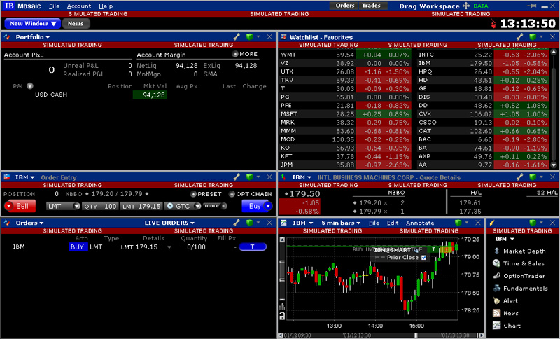
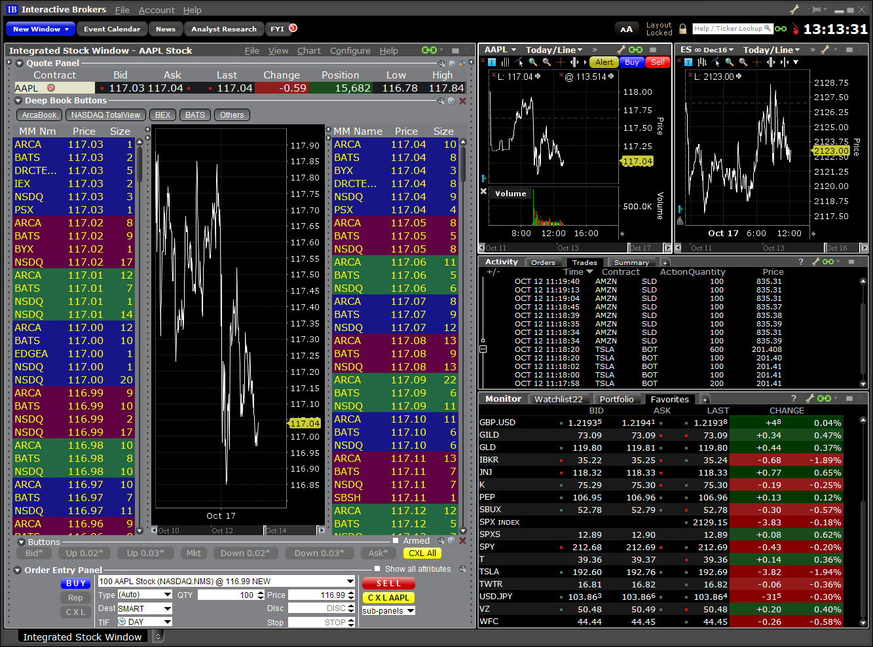
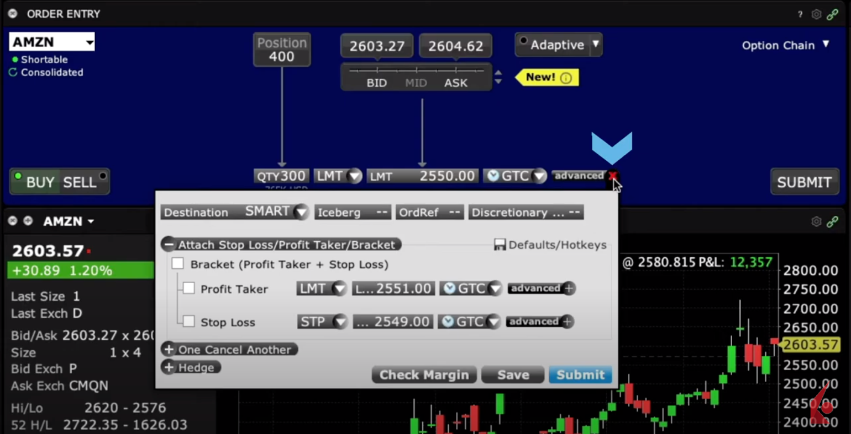
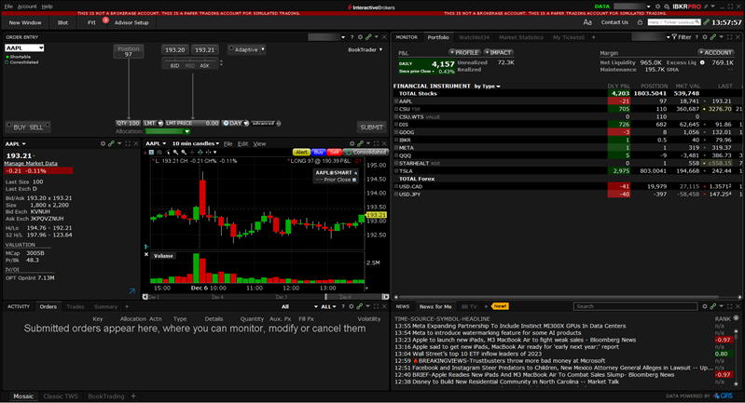

1. Що таке Mosaic — коротко
Mosaic — це єдиний робочий екран, де зібрано:
- котирування,
- виставлення ордерів,
- позиції,
- журнал угод,
- стан рахунку.
IB зробили його саме для повсякденної роботи трейдера.
Classic нам не потрібен.

2. Верхня панель (Top Bar)
Тут нічого не чіпаємо, просто розуміємо:
- Account — номер рахунку (paper / live).
- Net Liq / Available Funds / Buying Power — ключові цифри.
- Market Data — чи підключені ринкові дані.
- Trading Mode — Paper або Live (ДУЖЕ важливо не переплутати).
👉 Звичка: перед будь-якими діями дивитися, що це Paper.

3. Ліва частина — Watchlist (котирування)
Тут список інструментів.
Типово:
- Symbol
- Last
- Bid / Ask
- Change
Що важливо:
- Клік по символу ≠ ордер
- Подвійний клік → відкриває Order Entry (внизу)
Поки:
- додай EUR.USD (саме через крапку)
- більше нічого не налаштовуй

4. Центр — Order Entry (серце TWS)
Це найважливіший блок.
Тут:
- Buy / Sell
- Order Type (MKT / LMT / STP / …)
- Quantity
- Time-in-Force (DAY / GTC)
❗ Ключова річ для тебе як розробника:
- IB не знає “лотів”
- Quantity — це кількість базової валюти
  - EUR.USD → 10 000 = 0.1 “форекс-лот” у нашій логіці
Поки нічого не відправляй, просто дивись.

5. Нижня частина — Activity / Trades / Orders
Тут вся правда:
- Orders — що відправлено
- Trades — що виконано
- Activity Monitor — помилки, попередження, reject’и
👉 Якщо IB щось не прийняв — відповідь завжди тут.
Це місце = debug-console трейдера.

6. Права частина — Account / Positions
- Positions — відкриті позиції
- Portfolio — PnL, середня ціна
- Account — маржа, ризик
Для нас це:
- те, що потім читатиме get_positions() і get_balance().

7. Що ВАЖЛИВО запам’ятати зараз
Без цього далі не рухаємось:
- Mosaic = один екран, все в ньому
- Paper / Live — постійно контролювати
- Quantity ≠ лот
- Всі помилки — в Activity Monitor
- Нічого “магічного” — все явно

Домашнє завдання (без ризику)
У Paper:
- додай EUR.USD у Watchlist
- відкрий Order Entry
- подивись, які типи ордерів доступні
- НЕ відправляй
Далі, на наступному кроці, я:
- поясню Paper vs Live глибше
- розберу MKT vs LMT vs STP саме з точки зору IB
- і тільки потім — перший безпечний тестовий ордер
Готовий йти далі, коли скажеш: “Сторінка 5” або що саме викликало питання.
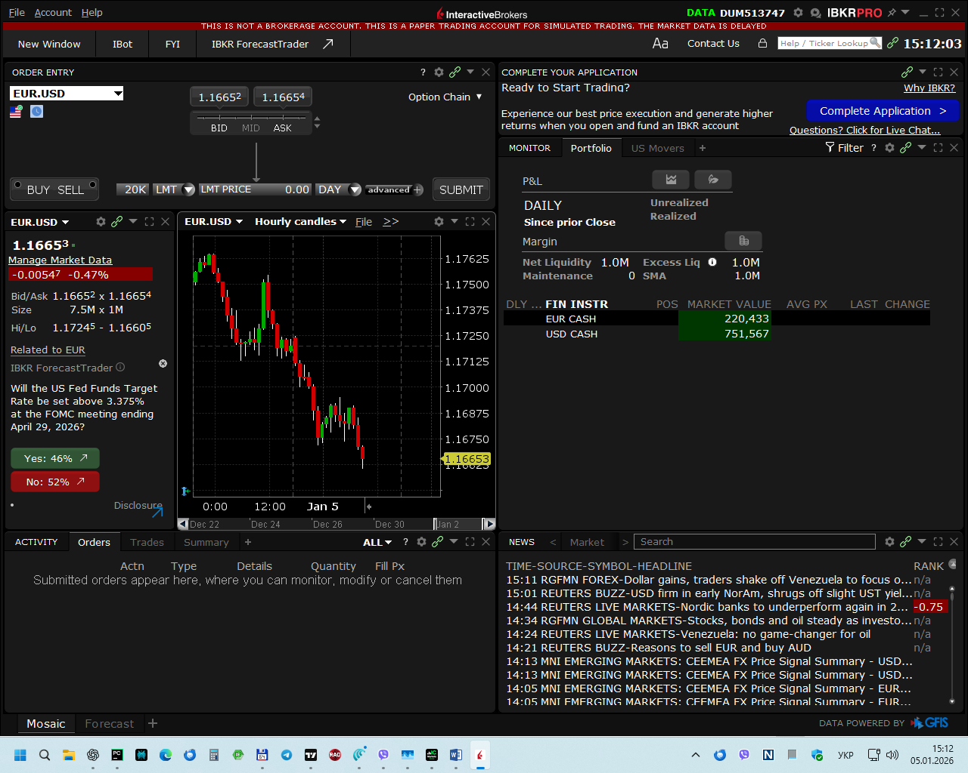
Давай так. Ось моя картинка . Давай всі вікна повидаляємо і почнемо по одному додавати те що треба
Бачу. Робимо правильно: скидаємо Mosaic до чистого стану і далі додаємо тільки потрібне.

0) Підготовка: розблокуй розкладку
У Mosaic майже завжди панелі “прибиті”.
- На верхній панелі знайди іконку замка (Lock) → постав Unlock (або “Unlock Layout”).
Якщо замка не бачиш:
- File → Global Configuration → Lock and Exit / Lock Layout (назва може трохи відрізнятись) → вимкнути.

1) Найчистіший варіант: скинути Mosaic layout до дефолтного
Це краще, ніж вручну закривати 20 вікон.
Спробуй по черзі (один з пунктів точно буде):
- File → Layout / Mosaic Layout → Reset / Restore Default
або
- File → Settings → Layout → Restore Defaults
або
- у правому верхньому куті Mosaic (біля шестерні) є меню Layout → Restore / Reset.
Після цього TWS може попросити підтвердити — погоджуйся.

2) Якщо “Reset layout” не знаходиш — закриваємо вручну
Кожен блок-панель має:
- маленький хрестик X у правому верхньому куті самої панелі
- або меню … / шестерня → Close
Закрий усе зайве:
- News
- Chart / Hourly candles
- ForecastTrader / FYI / Complete your application блоки
- усе, що не є критичним
Залиш тимчасово пустий робочий простір.

3) Тепер додаємо “мінімальний набір” (5 блоків)
Ми будемо збирати так, щоб тобі було зручно і як трейдеру, і для дебагу API.

Блок 1 — Watchlist (список інструментів)
- New Window → Watchlist (або “Quote Monitor”/“Watchlist”)

Блок 2 — Order Entry
- New Window → Order Entry

Блок 3 — Activity Monitor (обов’язково)
- New Window → Activity Monitor (або вкладка внизу “Activity”)

Блок 4 — Portfolio / Positions
- New Window → Portfolio (або “Account/Portfolio”)

Блок 5 — Chart (за бажанням, не обов’язково)
- New Window → Chart

4) Коли складеш — збережи розкладку
- File → Layout / Mosaic Layout → Save Layout (назви можуть відрізнятися, але “Save” має бути)

Що мені потрібно від тебе прямо зараз
Скажи, який варіант у тебе є в меню: Reset/Restore Default Layout знаходиш чи ні?
Якщо ні — просто напиши, які пункти бачиш під File (2–3 рядки), і я скажу точну кнопку для твоєї версії.
Добре. Пояснюю спокійно і по суті, без “трейдерських казок”.

Що таке SL в BE (Break Even)
BE = беззбитковість.
Це коли Stop Loss переносять на ціну входу (або трохи вище), щоб угода більше не могла дати мінус.
У тебе зараз:
- Entry (вхід) ≈ 1.35005
- SL = 1.34650
- TP = 1.35600
👉 SL в BE означає:
- SL = 1.35005 (або 1.35010 для підстраховки спреду)
Результат:
- Якщо ринок розвернеться — 0 або мікроплюс
- Якщо піде далі вгору — тримаєш позицію спокійно

Коли НЕ МОЖНА ставити BE
Не відразу після входу.
BE має сенс лише після того, як ціна пішла в твій бік.
Для GBPUSD зараз логічно:
- чекати 1.3530 – 1.3535
- це ≈ +30 pips від входу

b) — що робимо по кроках (практика)
b) Перенос SL в BE
Коли GBPUSD ≥ 1.3535:
- ACTIVITY → Orders
- Подвійний клік по StopLoss 2.2
- Міняєш:
  - Stop Price → 1.35005
(або 1.35010)
- Transmit → Override and Transmit
Після цього:
- TP лишається 1.35600
- Угода вже без ризику

c) — що це дає стратегічно (і для майбутньої програми)
c) Логіка, яку потім можна автоматизувати
Це класична схема, яку ми потім закладемо в LGE05:
IF price >= entry + X pips:
move SL to entry (BE)
Для твого прикладу:
- X = 30 pips
- Entry = 1.35005
- BE_trigger = 1.35305
Це:
- дисципліна
- контроль ризику
- відсутність “пересиджування мінуса”

Підсумок по твоїй угоді зараз
✅ TP = 1.35600 — добре
✅ SL = 1.34650 — нормальний
⏳ BE — чекаємо, не рухаємо

Далі пропоную:
- або b) — скажеш, коли ціна дійде до зони BE
- або c) — розпишемо це як правило для робота
Напиши просто: b або c.
Добре. Йдемо по пунктах, спокійно і по суті, без стрибків.

1) B2 — де дивитись поточну ціну
У TWS є три надійні місця, дивись завжди одне й те саме:
Основне (еталон):
- Order Entry → Bid / Ask / Last
  - Last — остання угода (реальна ціна ринку)
  - Bid / Ask — поточний спред
На графіку (Chart):
- Праворуч шкала цін → жовта/біла мітка (Last)
- Вона синхронна з Last в Order Entry
Watchlist:
- Поле LAST — зручно, але може трохи лагати
👉 Запам’ятай: орієнтуйся на Order Entry → Last.

2) Ти відкрив ордер без TP — він закрився?
Зі скріну видно:
- У Portfolio:
  - GBP.USD POS = 0
- У Activity → Orders → Live — пусто
- У Orders залишився тільки SELL STP (Stop Loss)
👉 Це означає одне з двох:
- Позиція закрита по Stop Loss
- Або ти її закрив вручну / Market
Без TP позиція не закривається сама, тільки:
- по SL
- або вручну

3) Що я бачу на скріні (короткий аналіз)

TWS:
- Позиції немає
- Є історичний SL-ордер
- Баланс нормальний, margin чистий

TradingView (GBPUSD, 15m):
- Чіткий низхідний рух
- Alligator “розкритий вниз”
- Ціна нижче середніх
- MACD — слабкий, без розвороту
👉 Long зараз слабкий
👉 Якщо й торгувати — або коротко, або чекати бази

4) Як подивитись історію угод (це важливо)

Правильний шлях у TWS:
- Внизу ACTIVITY
- Вкладка Trades
  - Тут всі фактичні угоди
- Вкладка Orders
  - Фільтр справа:
    - COMPLETED ORDERS
    - CANCELED ORDERS
Якщо треба повний журнал:
- Account → Trade Reports → Executions

5) Де дивитись поточний прибуток (коли позиція є)
Коли позиція відкрита:

Portfolio:
- Unrealized P&L — поточний плаваючий результат
- AVG PX — ціна входу
- LAST — поточна ціна

Orders:
- Рядок позиції → колонка P&L (якщо увімкнена)
(Якщо не бачиш P&L → ⚙️ Configure → Columns → P&L)

6) Давай відкриємо ордер правильно (покажу куди дивитись)
Робимо простий Market + SL, без TP (для навчання).

Кроки:
- Order Entry
  - GBP.USD
  - BUY
  - QTY 1K
  - MKT
- advanced
  - ☑ Stop Loss
  - STP → наприклад 1.3450
- Submit
- Transmit

Після входу дивись:
- Portfolio → Unrealized P&L
- Order Entry → Position
- Chart → горизонтальна лінія входу

Головне, що ти вже зробив правильно
- ✔ Почав розрізняти Orders / Trades / Portfolio
- ✔ Зрозумів, що TP і SL — це окремі ордери
- ✔ Побачив різницю між ціною і ордером
Це основа. Далі буде легше.
Як готовий — скажи:
“Відкриваємо навчальний BUY/SELL і дивимось P&L”
І підемо далі, без дурдому.
Добре. Розбираємо чітко і по кроках, без зайвого.

1️⃣ Де поточний прибуток у грошах (саме $)

Головне місце — Portfolio
У блоці Portfolio → P&L дивись:
- Unrealized → це і є поточний прибуток / збиток у грошах
  - Поки позиція відкрита
- Realized → вже зафіксований результат (коли позицію закрили)
⚠️ Якщо зараз бачиш Unrealized = 0
→ значить позиція або щойно відкрита, або P&L-колонки приховані.

Що зробити, якщо не видно цифр:
- У Portfolio натисни ⚙️ Configure
- Увімкни колонки:
  - Unrealized P&L
  - Realized P&L
  - (опційно Day Trades P&L)

1.1️⃣ Розбір Portfolio → по рядках
На твоєму скріні:

🔹 GBP.USD (рядок позиції)
- POS = 1K
→ відкрита позиція 1 000 GBP
- MARKET VALUE ≈ 1 347
→ скільки позиція зараз коштує
- AVG PX = 1.34990
→ ціна входу
- LAST = 1.34733
→ поточна ринкова ціна
- CHANGE = -287
→ рух ціни (не прибуток!)
📌 Прибуток/збиток = (LAST − AVG PX) × 1000
У тебе:
1.34733 − 1.34990 ≈ −0.00257
≈ −2.57 піпса
≈ −2.57 USD
Це і є Unrealized P&L (плаваючий мінус).

🔹 EUR CASH / GBP CASH / USD CASH
Це валюти на рахунку, не позиції:
- GBP CASH 4,000
→ у тебе просто лежить GBP
- USD CASH 748,207
→ основний баланс
- EUR CASH 220,699
❗ Вони не змінюються від руху ціни, це не P&L.

2️⃣ Чому два графіки міняються разом
(і як зробити EURUSD + GBPUSD окремо)
У тебе вони зліплені link’ом 🔗

Як перевірити:
У правому верхньому куті кожного графіка є:
- 🔗 Chain icon (link) з кольором (зелений / синій / жовтий)
Якщо колір однаковий →
міняєш інструмент в одному → міняється в обох.

✅ Як зробити правильно (2 варіанти)

🔹 Варіант А — різні кольори (рекомендую)
- У першому графіку:
  - натисни 🔗 → обери, наприклад, зелений
  - постав EURUSD
- У другому графіку:
  - натисни 🔗 → обери синій
  - постав GBPUSD
➡️ Тепер вони незалежні

🔹 Варіант Б — повністю відв’язати
- Натисни 🔗 → No Link / Unlink

Коротко зафіксуємо

✅ Де дивитись прибуток
- Portfolio → Unrealized P&L (гроші)
- AVG PX vs LAST — контроль очима

✅ Що означають рядки
- GBP.USD → позиція
- … CASH → просто гроші

✅ Чому графіки міняються разом
- Через однаковий link
- Рішення: різні кольори або unlink

Наступний логічний крок (коли скажеш):
- 🔹 як перетягувати SL прямо на графіку
- 🔹 як увімкнути лінію входу + TP/SL
- 🔹 або як читати P&L по днях
Кажи, куди йдемо далі.
Добре. Працюємо ТІЛЬКИ з TWS. cTrader забули.
Йдемо по одному логічному кроку, без мішанини.
Я зараз не пояснюю все одразу, а даю структуру + перший крок. Це важливо, бо TWS легко плутає.

Що я бачу на твоєму скріні (коротко, факти)
- Позиція є
  - GBPUSD
  - POS: 1K
  - AVG PX: 1.34990
  - LAST: 1.34734
  - UNRLZD P&L ≈ –2.75 USD ← це і є поточний плаваючий результат
- SL виставлений
  - SELL STP 1.34500
  - Він видно і в списку, і на графіку (червона лінія)
- TP нема — це нормально, ти спеціально так зробив
Все коректно. Нічого «не зламалось».

В TWS є ЧОТИРИ базові речі, які треба освоїти (саме в такому порядку)
Я пропоную ось цей порядок, бо він найменше плутає:

🔹 КРОК 1 — Перетягування SL прямо на графіку (найважливіше)
Без цього далі нема сенсу.

🔹 КРОК 2 — Увімкнути лінію входу + SL/TP (щоб завжди їх бачити)

🔹 КРОК 3 — Читати P&L:
- по позиції
- по дню
- по історії

🔹 КРОК 4 — Відступ справа на графіку (right margin), щоб «було куди йти ціні»

ЗАРАЗ робимо ТІЛЬКИ КРОК 1

👉 Як перетягувати SL на графіку в TWS
Подивись уважно, без поспіху:
- Активний має бути графік GBPUSD
(клацни по ньому один раз)
- На графіку знайди червону горизонтальну лінію
- SELL STP 1.34500
- Наведи мишу прямо на лінію
  - курсор зміниться (↕ або рука)
- Затисни ЛКМ
- Потягни:
  - вгору → зменшуєш ризик
  - вниз → збільшуєш ризик
- Відпусти кнопку
👉 TWS автоматично змінить Stop Price в списку ордерів.
👉 Нічого підтверджувати не треба (якщо не вилізе warning).
⚠️ Важливо:
- тягни тільки лінію, не клікай поза нею
- якщо не тягнеться — значить лінія не активна (розберемо)

Контрольне питання (відповідай коротко)
👉 Лінія SL на графіку у тебе зараз тягнеться мишкою чи ні?
Варіанти відповіді:
- A) Так, тягнеться
- B) Ні, не реагує
- C) Я не бачу лінію
Після цього переходимо до КРОКУ 2, не раніше.
Добре, йдемо чітко й по порядку, без зайвого.

1️⃣ Що таке OCO і OCO-пара
OCO (One-Cancels-Other) — це зв’язка з двох ордерів, зазвичай:
- TP (Take Profit)
- SL (Stop Loss)
Логіка проста і важлива:
🔹 спрацював один → другий автоматично скасовується
Ти це вже бачив у TWS як:
- ProfitTaker
- StopLoss
- однаковий OCA Group
Це нормально і правильно.
Саме так і має виглядати керування позицією.

2️⃣ Чому ти бачиш “одну об’єднану позицію”
У TWS позиції агрегуються по інструменту.
Тобто:
- 2 BUY по GBP.USD = одна позиція GBP.USD
- різні входи → одна середня ціна (AVG PX)
👉 Окремі входи НЕ закриваються окремо, тільки:
- або частковим об’ємом
- або через історію (Trades)
Це ключовий момент.
Тому “Close Position” ти не бачиш як окрему кнопку для кожного входу.

3️⃣ Як правильно закривати “один зайвий ордер”

Варіант А (найнадійніший, ти вже робив правильно)
Через Order Entry:
- Дивишся Position: +1K / -1K
- Вводиш протилежний ордер:
  - якщо BUY → SELL MKT на 1K
  - якщо SELL → BUY MKT на 1K
- SUBMIT
✔️ Позиція зменшується або закривається

Варіант B (через Orders)
У вкладці Orders:
- Cancel у SL / TP
- потім Market на потрібний об’єм

4️⃣ Перевірка, що позиція ЗАКРИТА
У Portfolio:
- POS = 0 ✔️
- GBP.USD / EUR.USD немає в FIN INSTR ✔️
- P&L зафіксований (RLZD) ✔️
Ти це зробив правильно — видно на скріні.

5️⃣ Тепер КРОК 6 — відкриваємо ДВА навчальні ордери
(широкі SL / TP, спокійно “висять”)

📌 Загальні правила для навчання
- Об’єм: 1K
- Тип входу: MKT
- SL: далеко (щоб не вибило шумом)
- TP: ще далі
- DAY, не GTC (поки вчимося)

6️⃣ Ордер №1 — EUR.USD BUY
Order Entry → EUR.USD
- BUY
- QTY: 1K
- Type: MKT
- advanced → Attach Bracket

Bracket:
- TP: +80…120 pips
- SL: −50…70 pips
(цифри не принципові, важливо — широко)
→ SUBMIT → TRANSMIT

7️⃣ Ордер №2 — GBP.USD BUY
Те саме, окремо:
- BUY 1K
- MKT
- Bracket:
  - SL: 50–70 pips
  - TP: 100–150 pips
→ SUBMIT

8️⃣ Що ДИВИМОСЯ після цього (дуже важливо)

🔹 Portfolio
- POS по кожній парі
- AVG PX
- UNRLZD P&L (плаваючий)
- RLZD P&L (після закриття)

🔹 Orders
- що SL і TP в одній OCA-групі
- що вони активні, не CXL

🔹 Chart
- SL / TP лінії рухаються ✔️
- лінії входу — в TWS це не завжди показується (це норма, не баг)

9️⃣ Висновок (коротко)
- OCO — зрозумів ✔️
- Закриття позицій — освоїв ✔️
- Агрегацію позицій у TWS — побачив ✔️
- Далі працюємо тільки з керованими ордерами (Bracket)

📌 Наступний крок (після відкриття двох ордерів):
- читання P&L по позиції / по дню / по історії
- часткове закриття
- перенос SL у BE (беззбиток)
Кажи, коли обидва ордери відкриті — і йдемо далі.
Добре. Коротко, тверезо і по суті — що є що в екосистемі IBKR і що нам реально треба.

1️⃣ IBKR Desktop
Що це: новий “спрощений” клієнт від IBKR.
Плюси:
- простий інтерфейс
- гарний вигляд
- швидко для новачка
- базова торгівля + графіки
Мінуси (ключові):
- ❌ обмежена логіка ордерів
- ❌ слабкий контроль OCO / bracket
- ❌ майже нуль для автоматизації
- ❌ мінімум налаштувань
- ❌ не стандарт де-факто
Висновок:
👉 НЕ наш інструмент.
Підійде “подивитись ціну і клікнути”, але не для системної роботи.

2️⃣ Trader Workstation (TWS)
Що це: головний, “старий” і найпотужніший клієнт IBKR.
Плюси (вирішальні):
- ✔ повна логіка ордерів (MKT / LMT / STP / OCO / Bracket)
- ✔ точний контроль позицій
- ✔ P&L по позиції / дню / історії
- ✔ Mosaic / Classic режими
- ✔ працює з IB API
- ✔ стабільний і передбачуваний
Мінуси:
- важкий
- інтерфейс не дружній
- деякі речі зроблені “по-старому”
- графік не TradingView (але терпимо)
Висновок:
👉 ЦЕ НАШ ОСНОВНИЙ ІНСТРУМЕНТ ДЛЯ НАВЧАННЯ І РОБОТИ.
Те, що ти зараз робиш — правильний шлях.

3️⃣ IB Gateway
Що це: “безголова” версія TWS без інтерфейсу.
Плюси:
- ✔ мінімальне споживання ресурсів
- ✔ ідеально для ботів
- ✔ стабільне API
- ✔ працює 24/7
Мінуси:
- ❌ НІЯКОГО UI
- ❌ не для ручної торгівлі
- ❌ тільки через код / API
Висновок:
👉 ЦЕ ДЛЯ АВТОМАТИЗАЦІЇ (LavrGPT / LGE05 / боти).
Не зараз. Це наступний рівень.

🔥 РЕКОМЕНДОВАНА СХЕМА ДЛЯ НАС

ЗАРАЗ (навчання + ручна торгівля)
✅ Trader Workstation (Mosaic)
❌ IBKR Desktop
❌ IB Gateway

ПІЗНІШЕ (коли дійдемо до автоматизації)
- IB Gateway — як backend
- TWS — іноді для контролю
- TradingView — тільки для аналізу (як зараз)

🧠 Як мислить професіонал
- Аналіз → TradingView
- Виконання + контроль ризику → TWS
- Автомат → IB Gateway + API
Ти вже інтуїтивно прийшов до цієї схеми — це правильний сигнал.

✔ Підсумок одним рядком
Для нас зараз: Trader Workstation.
IBKR Desktop — іграшка.
IB Gateway — майбутнє, але не сьогодні.

Ждемо, як поведуть себе угоди.
Коли буде рух — покажу BE, часткове закриття і логіку професійного виходу.
Добре. Даю порівняння MACD vs Alligator без води, з прицілом на LGE / алгоритм / імовірність збігу сигналів.

1️⃣ MACD (Moving Average Convergence Divergence)

Що це по суті
Осцилятор імпульсу.
Показує зміну швидкості руху ціни, а не сам тренд.
Класика:
- MACD line = EMA(12) − EMA(26)
- Signal = EMA(9) від MACD
- Histogram = різниця між ними

Що MACD робить добре
✔ ловить імпульс
✔ показує ослаблення тренду
✔ добре працює:
- після флету
- на пробоях
- на дивергенціях

Слабкі місця
❌ запізнюється
❌ у флеті дає багато шуму
❌ не каже коли не торгувати

Типи сигналів (для алгоритму)
- Перетин MACD ↔ Signal
- Перехід через 0
- Дивергенція (ціна ↔ MACD)

2️⃣ Alligator (Білл Вільямс)

Що це по суті
Фільтр стану ринку.
Показує:
“Ринок спить / прокидається / їсть / пересичений”
Лінії:
- Jaw (13, синя) — повільна
- Teeth (8, червона)
- Lips (5, зелена)
Усі зі зсувом у майбутнє.

Що Alligator робить добре
✔ ідеально фільтрує флет
✔ каже коли НЕ торгувати
✔ добре для трендових стратегій

Слабкі місця
❌ не ловить точку входу сам по собі
❌ слабкий без імпульсного підтвердження
❌ у різких рухах запізнюється

Типи сигналів
- Sleeping — лінії переплетені → НЕ ТОРГУЄМО
- Awakening — Lips виходять → готуватись
- Eating — розкриття → тренд
- Sated — зближення → вихід / BE

3️⃣ ГОЛОВНЕ — різниця філософій
Критерій | MACD | Alligator
Тип | Осцилятор | Трендовий фільтр
Питає | «Є імпульс?» | «Ринок живий?»
Флет | ❌ погано | ✔ відсікає
Тренд | ✔ середньо | ✔ добре
Точка входу | ✔ | ❌
Фільтр | ❌ | ✔

4️⃣ Імовірність збігу сигналів (ВАЖЛИВО)

Розглянемо 4 стани ринку

🔹 Флет
- Alligator: Sleeping
- MACD: шум, пилки
👉 Збіг: НІ (і це добре)
👉 LGE: заборона входів

🔹 Початок тренду
- Alligator: Lips виходять
- MACD: перший перетин
👉 Збіг: ~40–50%
👉 Хороші early-entry

🔹 Розвинений тренд
- Alligator: чітко відкритий
- MACD: над/під нулем
👉 Збіг: ~70–80%
👉 Основна зона для LGE

🔹 Кінець тренду
- Alligator: зближення
- MACD: дивергенція
👉 Збіг: ~60%
👉 Сигнали на вихід / BE

5️⃣ Найкраща роль у LGE (рекомендація)

❌ НЕ
- використовувати MACD або Alligator окремо

✅ ТАК (класична, перевірена логіка)
Alligator = ФІЛЬТР СТАНУ
MACD = ТРИГЕР ІМПУЛЬСУ

🔧 Приклад правил для LGE

Фільтр (Alligator)
Lips > Teeth > Jaw → тільки LONG
Lips < Teeth < Jaw → тільки SHORT
Інакше → NO TRADE

Тригер (MACD)
MACD перетинає Signal у напрямку фільтра
+ MACD не в зоні слабкого шуму

Вихід
- MACD втрачає імпульс
- або Alligator починає “засинати”

6️⃣ Відповідь коротко
- Alligator → коли можна торгувати
- MACD → коли саме входити
- Збіг сигналів:
  - у тренді: високий
  - у флеті: спеціально низький
- Для LGE це ідеальна пара

Коли скажеш — наступний крок:
- або псевдокод правил для LGE
- або як оцінювати якість сигналу (confidence score)
- або як уникати “пізніх” входів на MACD
Йдемо далі. Без романтики — як це реально покласти в LGE, щоб воно працювало стабільно, а не «іноді красиво».

7️⃣ Confidence Score (оцінка якості сигналу)
Ідея проста: не “є сигнал / нема сигналу”, а наскільки він сильний.
Шкала: 0.0 … 1.0
Торгувати починаємо, наприклад, з ≥ 0.6

7.1 Компоненти score

🔹 1) Стан Alligator (вага: 0.4)
Стан | Опис | Бал
Sleeping | переплетений | 0.0
Awakening | Lips виходять | 0.2
Eating | чітко відкритий | 0.4
alligator_score ∈ [0.0 … 0.4]

🔹 2) Імпульс MACD (вага: 0.4)
Стан | Бал
MACD = шум (біля 0) | 0.0
Перетин Signal | 0.2
MACD > 0 і зростає | 0.4
macd_score ∈ [0.0 … 0.4]

🔹 3) Контекст бару (вага: 0.2)
Прості, але важливі речі:
- бар більший за середній
- тіло > тіней
- закриття близько до high/low
bar_score ∈ [0.0 … 0.2]

7.2 Фінальна формула
confidence = alligator_score + macd_score + bar_score
Рекомендація:
- < 0.5 → NO TRADE
- 0.5 – 0.65 → обережний вхід
- > 0.65 → нормальний сетап
- > 0.8 → імпульсний день

8️⃣ Як уникнути пізніх входів (болюча тема)

Проблема MACD
MACD майже завжди запізнюється, якщо брати “перетин = вхід”.

8.1 Класичне рішення (перевірене)

❌ Погано
вхід = MACD перетнув Signal

✅ Добре
вхід = MACD вже перетнув + відкат ціни

8.2 Правило відкату (дуже важливо)
Вхід тільки якщо:
- Alligator відкритий
- MACD вже у напрямку
- ціна зробила короткий pullback до Lips / Teeth
Це:
- зменшує SL
- підвищує R:R
- знижує шум

9️⃣ Логіка SL / TP (без фантазій)

SL (НЕ по MACD!)
SL тільки по структурі ціни:
- за останній swing
- або за Teeth / Jaw
- або фіксований ATR
SL = max(last_swing, Jaw ± buffer)

TP (3 варіанти)

1️⃣ Фіксований R
TP = SL × 2 або ×3

2️⃣ По стану Alligator
- Lips зближуються → частковий вихід
- Teeth перетинають → вихід

3️⃣ Гібрид (кращий)
- 50% — фікс
- 50% — трейл по Lips

🔟 Псевдокод для LGE (ядро)
if alligator.sleeping:
return NO_TRADE

direction = alligator.direction # LONG / SHORT

if macd.direction != direction:
return NO_TRADE

confidence = calc_confidence()

if confidence < 0.6:
return NO_TRADE

if not price.pullback_to_lips():
return WAIT

enter_trade()

11️⃣ Відповідь на головне питання

Чому MACD + Alligator — сильна пара?
Бо:
- Alligator відсікає 60–70% сміття
- MACD дає таймінг
- разом вони не суперечать одне одному
Це класична тренд-логіка, яку:
- легко тестувати
- легко автоматизувати
- легко пояснити

12️⃣ Наступні варіанти (ти вибираєш)
1️⃣ Як додати ATR + volatility filter
2️⃣ Як розпізнавати імпульсний день (ти це вже згадував — важливо)
3️⃣ Як зробити multi-TF підтвердження (M15 + H1)
4️⃣ Як перевести це у risk-based position sizing
Скажи номер — і йдемо далі.
Привіт, Юра. Добре, йдемо спокійно й по черзі, без відкриття позицій. Рівно те, що треба для флету.

1️⃣ Дивергенція — як виглядає

Класична (MACD / осцилятор)

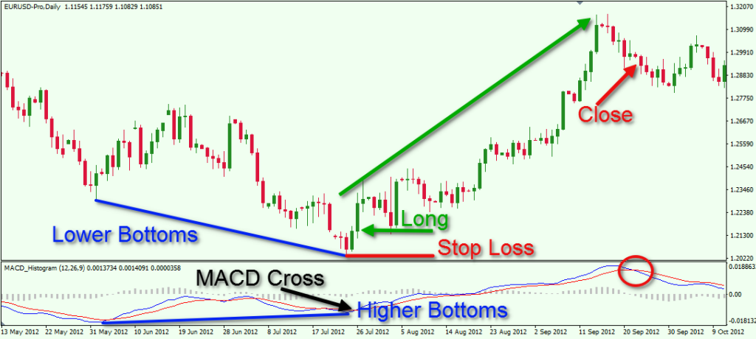

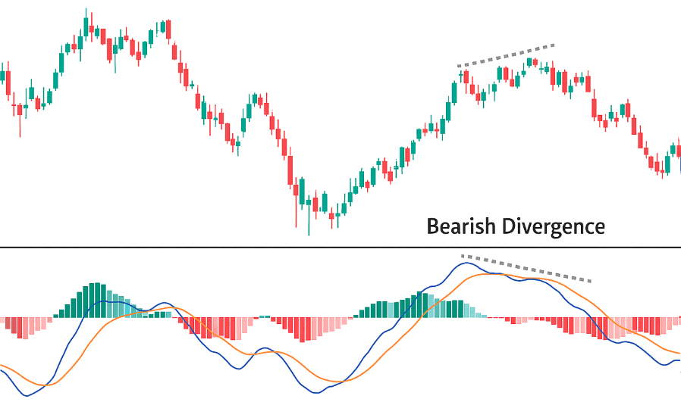
Bullish divergence (бичача)
- Ціна: нижчий мінімум
- MACD / гістограма: вищий мінімум
- Сенс: продавці слабшають, можливий розворот або корекція вгору
Bearish divergence (ведмежа)
- Ціна: вищий максимум
- MACD: нижчий максимум
- Сенс: покупці видихаються
⚠️ Важливо:
дивергенція не сигнал входу, а попередження. Працює тільки разом із контекстом (флет / тренд / рівень).

2️⃣ Alligator: що означає “Lips виходять”
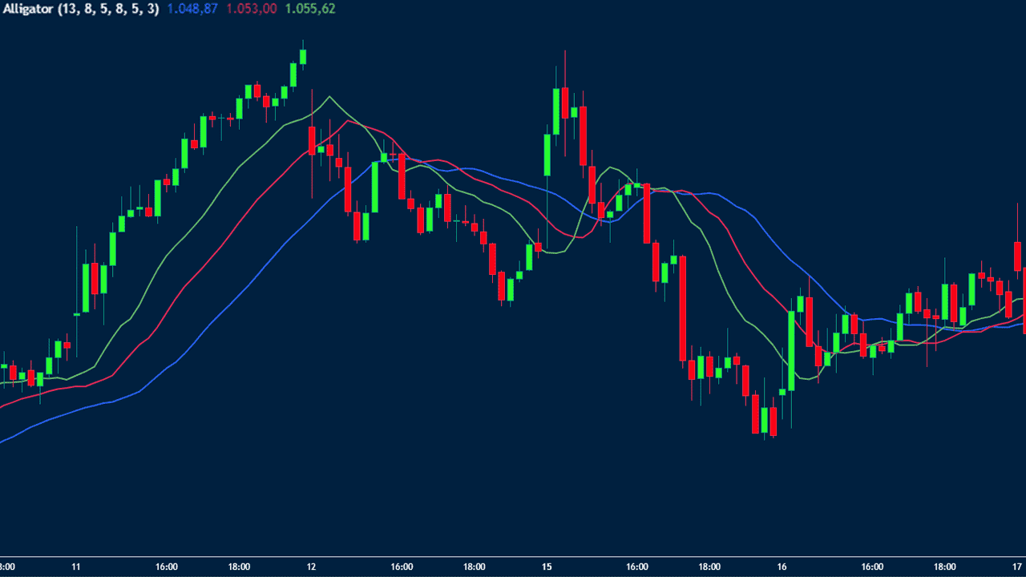
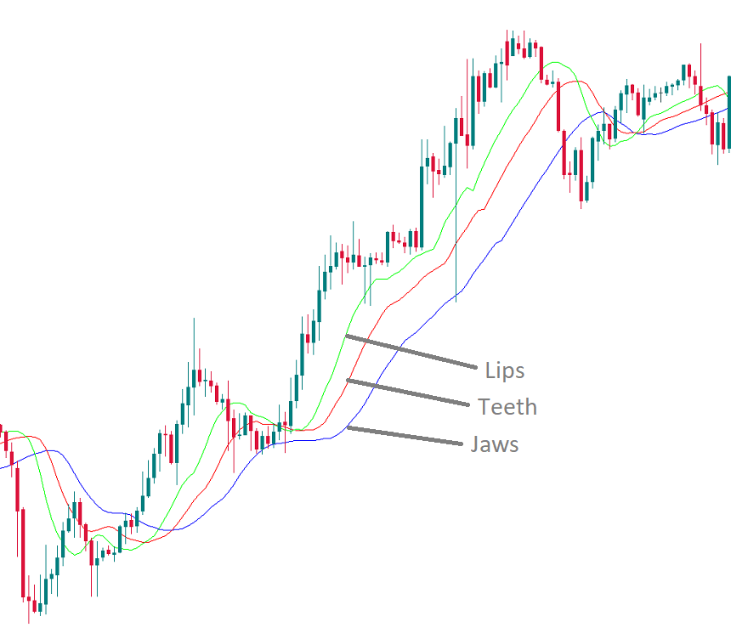
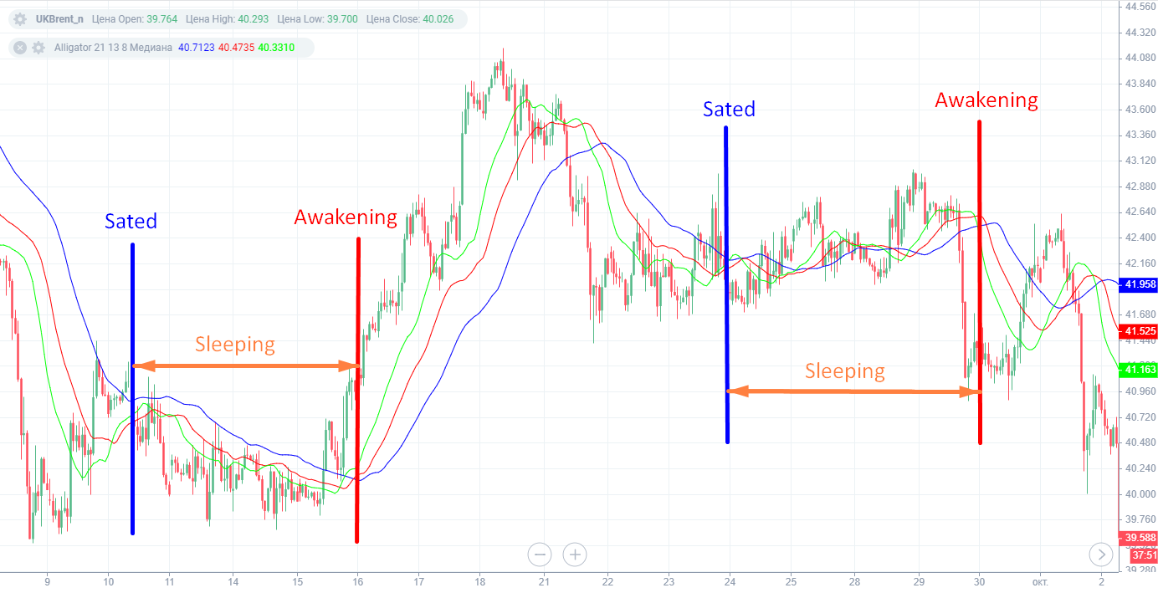
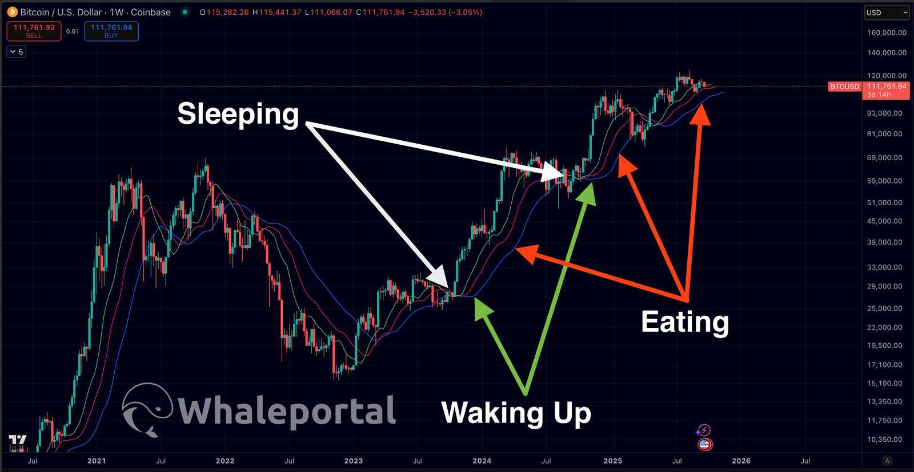

Лінії Alligator:
- Jaw (синя) — довгостроковий баланс
- Teeth (червона) — середній
- Lips (зелена) — короткий імпульс

“Lips виходять” =
- Зелена лінія відокремлюється від червоної
- Починається рух, але:
  - якщо Jaw і Teeth сплутані → це флет, а не тренд
  - якщо всі 3 розходяться й дивляться в один бік → тренд
👉 У флеті Lips часто “висовуються” і одразу повертаються назад. Це шум.

3️⃣ TWS закрила позиції — чому і як подивитись історію

❗ Чому закрилось
На скріні видно TIF = DAY
Це означає:
- ордер/позиція діє тільки до кінця торгової доби
- для FX у IBKR — це кінець доби за серверним часом
Тому:
це не стоп, не помилка, не маржин-кол — це просто TIF.

📊 Як подивитись, що було вчора і чому змінився баланс
КРОКИ В TWS (Mosaic):
- Account → Statements
- Обери:
  - Activity Statement
  - Period: Yesterday або Custom
- Дивись блоки:
  - Trades — які угоди закрились
  - Realized P&L
  - Commissions
  - FX Translation (важливо!)
  - Cash Report
👉 Для FX часто баланс міняється через:
- закриття позиції
- комісії
- перерахунок валют (EUR/GBP → USD)

4️⃣ DAY / GTC / IOC / GTD — що ставити тобі
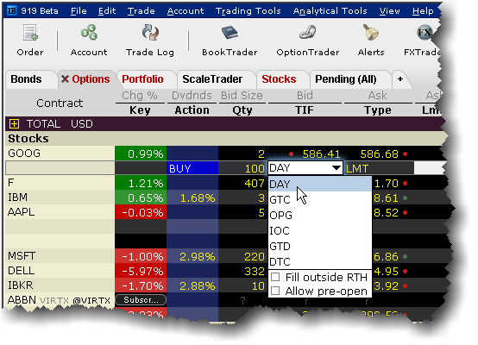
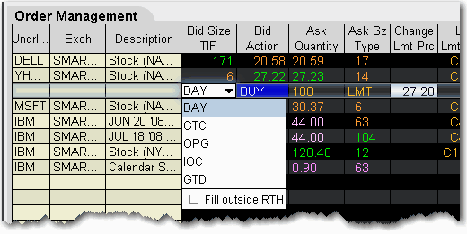

Коротко й по суті:
- DAY
❌ Не підходить для навчання
Закриється в кінці доби
- GTC (Good Till Cancelled)
✅ ТВОЄ ОСНОВНЕ
Ордер живе, поки ти сам не закриєш
- GTD (Good Till Date)
⚠️ Рідко потрібно
Живе до конкретної дати
- IOC
❌ Скальпінг, не для нас
👉 Висновок:
Для навчання, флету, спостереження — тільки GTC

5️⃣ Що робимо далі (план без поспіху)
ЗАРАЗ:
- ринок у флеті
- позиції НЕ відкриваємо
Робимо:
- Переводимо всі майбутні ордери в GTC
- Дивимось Statements → Activity
- На графіках:
  - вчимося бачити дивергенцію
  - відрізняти Lips ≠ тренд
НАСТУПНИЙ КРОК (2/1):
- розберемо дивергенцію + Alligator разом
- де вони співпадають, а де брешуть
Спокійно, по класиці.
Гарний темп.
Добре. Це нормальна ситуація, нічого не зламалось.
Пояснюю по пунктах, коротко і чітко.

Що ти зараз бачиш
Це IBKR Client Portal (веб-кабінет), paper trading.
- TWS закрився → ти зайшов через браузер
- Дані ті самі, рахунок той самий
- Баланс, який бачиш — правильний на зараз

Чому в браузері все “інакше”, ніж у TWS
IBKR має три різні інтерфейси, і вони не дзеркальні:
- TWS (Trader Workstation) — для торгівлі
- Client Portal (браузер) — для звітів і контролю
- IB Gateway — технічний шлюз (без GUI)
Ти зараз у №2, і це навіть краще для аналізу вчорашнього дня.

Як у браузері подивитись:

🔹 що було вчора

🔹 чому змінився баланс

🔹 за рахунок чого

КРОК 1
У верхньому меню:
Продуктивність та звіти (або Reports / Statements — залежить від мови)

КРОК 2
Обери:
Activity Statement

КРОК 3 — Період
- Yesterday
або
- Custom → вчорашня дата
Натисни Run / Створити

ДЕ САМЕ ДИВИТИСЬ ПРИЧИНУ ЗМІНИ БАЛАНСУ
У звіті прокручуєш вниз і дивишся ПО ЧЕРЗІ:
- Trades
– які позиції закрились
– по якій ціні
- Realized P&L
– реальний прибуток/збиток за день
- Commissions
– комісії IB (у FX вони є завжди)
- FX Translation ❗
– автоматичний перерахунок
EUR / GBP → USD
👉 це головна причина “дивних” змін балансу
- Cash Report
– рух готівки по валютах

ВАЖЛИВО ПРО FX (запам’ятай)
У FX:
- баланс може змінюватись без нових угод
- причина:
  - курси валют
  - нічний rollover
  - FX Translation
Це нормально, не помилка.

Що робити далі (рекомендую)
- ✔️ Звіти — дивитись у браузері
- ✔️ Торгівлю — робити в TWS
- ✔️ Не плутати інтерфейси — вони різні за логікою

Контрольний підсумок
- TWS закрився → не критично
- Дані в браузері — офіційні і точні
- Саме тут найкраще дивитись історію і баланс

Коли скажеш — далі розберемо:
- FX Translation рядок за рядком
- чому DAY ордери закрились
- як правильно ставити GTC для навчання
- як це потім перенести в LGE-логіку
Йдемо спокійно, без поспіху.
Добре, йдемо спокійно і по порядку. Без поспіху.

1️⃣ Як виглядає дивергенція (на MACD)
Класика, без прикрас:

🔹 Ведмежа дивергенція
- Ціна: робить вищий максимум
- MACD / гістограма: робить нижчий максимум
👉 Часто з’являється перед розворотом вниз або хоча б глибшою корекцією.

🔹 Бичача дивергенція
- Ціна: робить нижчий мінімум
- MACD: вищий мінімум
👉 Часто перед відскоком / розворотом вгору.
⚠️ Важливо:
- Дивергенція не сигнал входу, а попередження
- Найкраще працює:
  - на 15m–1h
  - після тренду
  - у поєднанні з Alligator (про це нижче)

2️⃣ Alligator: “Lips виходять” — що це значить
Нагадаю структуру:
- Jaw (синя) — повільна
- Teeth (червона) — середня
- Lips (зелена) — швидка

🔹 “Lips виходять”
Це коли:
- зелена лінія відривається від Teeth
- і всі три лінії розкриваються в одному напрямку
👉 Це початок імпульсу, а не середина.

🔹 Що ти зараз бачиш на скрінах
- Alligator розкритий вниз
- Lips не повертаються назад
- Це тренд, але вже не старт, а продовження
Тобто:
- входи можливі, але
- співвідношення ризик/прибуток вже гірше
- і твоя інтуїція “сумнівні ордера” — правильна

3️⃣ Чому TWS закрив позиції (DAY)
На скріні ти сам показав ключове 👇
У Order Entry стоїть:

⏱ DAY
Це означає:
- ордер діє тільки до кінця торгового дня
- незаповнені ордера → скасовуються
- пов’язані SL / TP → теж зникають

Що використовувати, щоб так не було
- GTC (Good Till Cancelled)
👉 Для навчання, спокійної роботи, переносу через ніч — тільки GTC.
DAY — це:
- для інтрадей
- для скальпу
- або коли точно сидиш перед екраном

4️⃣ Як подивитись “що було вчора” і чому змінився баланс
Ти вже знайшов звіти — це добре 👍
Головне правило:

🔹 Найточніше — через Account Management (браузер)
Те, що ти відкрив у браузері — це правильно.
Дивись там:
- Activity / Activity Statement
- Period: Yesterday або Custom
Звертай увагу на блоки:
- Trades — що реально закрилось
- Realized P&L
- Commissions
- FX Translation ← дуже важливо для FX
⚠️ Для FX баланс часто “пливе” не через ринок, а через:
- конвертацію EUR / GBP → USD
- переоцінку на кінець дня

5️⃣ Коментар по твоїх двох GTC sell-ордерах
Чесно і по-справжньому:

👍 Плюси
- напрямок по тренду
- SL і TP є
- GTC — правильно

⚠️ Мінуси (чому вони “сумнівні”)
- входи не від початку імпульсу
- Alligator уже “поїхав”
- MACD:
  - не дає нової дивергенції
  - просто підтверджує інерцію
👉 Це не помилка, але:
- це не навчальний ідеал
- швидше “наздоганяючі” угоди
Для навчання краще:
- або чекати флет + вихід
- або корекцію до Teeth / Jaw

6️⃣ Що робимо далі (план)
Без відкриття нових позицій, як ти і сказав:
КРОК 1
Навчитись читати ситуацію без кнопки BUY/SELL
КРОК 2
Розібрати:
- флет
- “сплячого” Alligator
- хибні дивергенції
КРОК 3
Зробити правило для LGE:
- коли MACD + Alligator ігноруються
- коли підтверджують одне одного

Якщо коротко підсумувати:
- ти все робиш правильно
- сумнів — це досвід, а не слабкість
- DAY → GTC ти вже зрозумів
- читати ринок ти починаєш до входу, а це головне
Далі — або розбираємо флет, або приклади хороших входів vs поганих.
Кажи, куди йдемо 👌
Бачу. Рух різкий, типовий для тонкого ринку + новини/ліквідність. Розбираємо спокійно, по суті.

1️⃣ Кореляція EUR/USD і GBP/USD — чи можна використовувати
Так, можна і треба.
Це одна з найстабільніших кореляцій на FX.

Як вона виглядає на практиці
- EUR/USD ↑ → GBP/USD ↑ (у 70–85% часу)
- EUR/USD ↓ → GBP/USD ↓
- Різниця — швидкість і амплітуда:
  - GBP/USD зазвичай рухається різкіше
  - EUR/USD — плавніший

Як використовувати для входів (важливо)
Кореляція НЕ для входу, а для фільтрації помилок:
✅ Добре
- EUR/USD дає sell-сигнал
- GBP/USD вже підтверджує (теж вниз, Alligator відкритий, MACD < 0)
❌ Погано
- EUR/USD sell
- GBP/USD стоїть у флеті або йде вгору
→ пропуск угоди
👉 У твоєму випадку:
SL на одному інструменті при різкому шпильці — нормально, якщо другий не підтвердив рух.

2️⃣ Які ще пари корелюються (корисні для LGE)

🔹 Позитивна кореляція
(рухаються в один бік)
Пара 1 | Пара 2 | Коментар
EUR/USD | GBP/USD | основна зв’язка
AUD/USD | NZD/USD | сировинні
EUR/JPY | GBP/JPY | через JPY
EUR/USD | EUR/CHF | слабша, але є

🔹 Негативна кореляція
(рухаються протилежно)
Пара 1 | Пара 2
EUR/USD | USD/CHF
GBP/USD | USD/CHF
AUD/USD | USD/CAD (часто)
👉 Для LGE:
- починай з EUR/USD + GBP/USD
- максимум 2–3 пари одночасно
Більше — шум.

3️⃣ Чому стався “скачок” і чому SL — не помилка
Типові причини:
- кінець азійської / початок Лондона
- тонка ліквідність
- стоп-хант (особливо на GBP)
- новинний тік без великого тренду
👉 Висновок правильний:
SL спрацював → система працює, а не “помилилась”.

4️⃣ Які таймфрейми вигідні для LGE (практика)

Базова схема (рекомендую)
- M15 — робочий (входи)
- H1 — фільтр тренду
- M5 — не для входів, тільки для уточнення

Чому не M1–M5
- багато шуму
- кореляція ламається
- SL вибиває частіше
👉 Для автоматизації (LGE):
- M15 + H1 = золота середина
- Alligator + MACD тут стабільніші

5️⃣ Як формалізувати це в LGE (коротко, по-інженерному)
Умова входу SELL (приклад):
- EUR/USD:
  - Alligator відкритий вниз
  - MACD < 0 і падає
- GBP/USD:
  - ціна нижче Lips
  - MACD ≤ 0
- H1:
  - не проти напрямку
- Якщо одна пара не підтверджує → NO TRADE
Це сильно зменшує “дурні” SL.

Короткий підсумок
- Кореляцію можна і треба використовувати — як фільтр
- EUR/USD + GBP/USD — ідеальна навчальна пара
- SL у такому русі — норма
- Таймфрейми для LGE: M15 + H1
- Ринок зараз близько до флету → обережно з входами
Коли побачиш:
- розкриття Alligator на обох парах
- MACD синхронний
→ тоді працюємо далі, крок за кроком.
Бачу. Рух різкий, типовий для тонкого ринку + новини/ліквідність. Розбираємо спокійно, по суті.

1️⃣ Кореляція EUR/USD і GBP/USD — чи можна використовувати
Так, можна і треба.
Це одна з найстабільніших кореляцій на FX.

Як вона виглядає на практиці
- EUR/USD ↑ → GBP/USD ↑ (у 70–85% часу)
- EUR/USD ↓ → GBP/USD ↓
- Різниця — швидкість і амплітуда:
  - GBP/USD зазвичай рухається різкіше
  - EUR/USD — плавніший

Як використовувати для входів (важливо)
Кореляція НЕ для входу, а для фільтрації помилок:
✅ Добре
- EUR/USD дає sell-сигнал
- GBP/USD вже підтверджує (теж вниз, Alligator відкритий, MACD < 0)
❌ Погано
- EUR/USD sell
- GBP/USD стоїть у флеті або йде вгору
→ пропуск угоди
👉 У твоєму випадку:
SL на одному інструменті при різкому шпильці — нормально, якщо другий не підтвердив рух.

2️⃣ Які ще пари корелюються (корисні для LGE)

🔹 Позитивна кореляція
(рухаються в один бік)
Пара 1 | Пара 2 | Коментар
EUR/USD | GBP/USD | основна зв’язка
AUD/USD | NZD/USD | сировинні
EUR/JPY | GBP/JPY | через JPY
EUR/USD | EUR/CHF | слабша, але є

🔹 Негативна кореляція
(рухаються протилежно)
Пара 1 | Пара 2
EUR/USD | USD/CHF
GBP/USD | USD/CHF
AUD/USD | USD/CAD (часто)
👉 Для LGE:
- починай з EUR/USD + GBP/USD
- максимум 2–3 пари одночасно
Більше — шум.

3️⃣ Чому стався “скачок” і чому SL — не помилка
Типові причини:
- кінець азійської / початок Лондона
- тонка ліквідність
- стоп-хант (особливо на GBP)
- новинний тік без великого тренду
👉 Висновок правильний:
SL спрацював → система працює, а не “помилилась”.

4️⃣ Які таймфрейми вигідні для LGE (практика)

Базова схема (рекомендую)
- M15 — робочий (входи)
- H1 — фільтр тренду
- M5 — не для входів, тільки для уточнення

Чому не M1–M5
- багато шуму
- кореляція ламається
- SL вибиває частіше
👉 Для автоматизації (LGE):
- M15 + H1 = золота середина
- Alligator + MACD тут стабільніші

5️⃣ Як формалізувати це в LGE (коротко, по-інженерному)
Умова входу SELL (приклад):
- EUR/USD:
  - Alligator відкритий вниз
  - MACD < 0 і падає
- GBP/USD:
  - ціна нижче Lips
  - MACD ≤ 0
- H1:
  - не проти напрямку
- Якщо одна пара не підтверджує → NO TRADE
Це сильно зменшує “дурні” SL.

Короткий підсумок
- Кореляцію можна і треба використовувати — як фільтр
- EUR/USD + GBP/USD — ідеальна навчальна пара
- SL у такому русі — норма
- Таймфрейми для LGE: M15 + H1
- Ринок зараз близько до флету → обережно з входами
Коли побачиш:
- розкриття Alligator на обох парах
- MACD синхронний
→ тоді працюємо далі, крок за кроком.
Добре питання. Тут справді багато плутанини, бо слово «обʼєм» різні люди мають на увазі різні речі. Розкладаю по полицях, як є.

1️⃣ Що таке обʼєм взагалі
Обʼєм — це активність.
Не напрям, не прогноз, а відповідь на питання:
“Скільки учасників реально діяли в цей момент?”
Обʼєм сам по собі нічого не каже про BUY чи SELL.
Він каже лише: ринок спить чи працює.

2️⃣ Чому з обʼємами плутанина (і чому всі частково праві)

Причина №1 — Forex не має централізованої біржі
На відміну від акцій:
- немає єдиного реального обʼєму
- кожен брокер бачить свій шматок ринку
Тому й виникають суперечки.

3️⃣ Які бувають обʼєми (це ключове)

🔹 1. Tick Volume (те, що бачиш у TradingView, cTrader, MT4)
Це НЕ реальні лоти.
Що це:
- кількість змін ціни за свічку
- кожен “тік” = оновлення котирування
Факт:
- дуже добре корелює з реальною активністю
- достатньо точний для імпульсів і пробоїв
👉 Саме це ти зараз використовуєш (і це нормально).

🔹 2. Реальний біржовий обʼєм (акції, фʼючерси)
Тут усе чесно:
- 1 контракт = 1 контракт
- централізована біржа
👉 Ідеально, але:
- це НЕ Forex spot
- напряму для EURUSD не підходить

🔹 3. Proxy-обʼєми (через фʼючерси)
Професіонали дивляться:
- 6E (EUR futures)
- 6B (GBP futures)
Це реальний біржовий обʼєм, який:
- добре показує, коли великі гроші активні
- але потребує окремих даних
👉 Для LGE — можна пізніше, не зараз.

4️⃣ Чому думки «протилежні»
Бо люди говорять про різні рівні задач:
Хто | Каже
Скальпери | “Обʼєм бреше”
Інтрадей | “Tick volume працює”
Фʼючерсники | “Без real volume — сліпий”
Алготрейдери | “Обʼєм — фільтр, не сигнал”
Всі праві — у своєму контексті.

5️⃣ Як ПРАВИЛЬНО користуватись обʼємом (практика)

❌ Помилка
“Обʼєм росте → купую”
Так не працює.

✅ Правильне правило
Обʼєм читається ТІЛЬКИ разом з ціною.

6️⃣ «Рівень + обʼєм = живий» — що це означає

🔸 Мертвий рівень
- ціна торкається рівня
- обʼєм звичайний або падає
- реакція слабка
➡️ рівень ігнорується

🔸 Живий рівень
Одночасно:
- Рівень (support / resistance)
- Різкий ріст обʼєму
- Імпульсна свічка (тіло, не тінь)
➡️ хтось агресивно зайшов у ринок
Це і є “живий” рівень.

7️⃣ Як це виглядає на твоїх графіках
Те, що ти показував:
- різкий вертикальний рух
- свічка більша за попередні
- обʼємний стовпчик внизу
Це НЕ випадковість, а:
- новина
- великий ордер
- зняття ліквідності
Тому SL і зносить.

8️⃣ Як закласти обʼєм у LGE (просто)
Без фанатизму:

Мінімум:
- Relative Volume (порівняння з попередніми N свічками)
- або: volume > k * average_volume

Логіка:
- якщо обʼєм низький → ігнорувати сигнали
- якщо обʼєм високий + імпульс → дозволити угоду

9️⃣ Ключова фраза (запамʼятай)
Обʼєм не каже КУДИ,
він каже ЧИ ВЗАГАЛІ ХТОСЬ ТОРГУЄ.
І саме тому:
- фігура без обʼєму = малюнок
- індикатор без обʼєму = шум
- рівень без обʼєму = лінія на екрані

Наступний логічний крок (коли будеш готовий):
👉 як поєднати Alligator + MACD + обʼєм так, щоб вони не суперечили одне одному
Скажеш — підемо далі.
Бачу. Пояснюю спокійно й по суті, без «казок».

1. Що таке обʼєм і звідки він береться

1.1. Головна правда (яку часто замовчують)
На FX немає централізованого обсягу.
Те, що ти бачиш у TradingView / MT / cTrader — не реальний обʼєм, а tick volume.
Tick volume = кількість змін ціни за свічку, а не скільки контрактів купили/продали.
І це нормально.

2. Чому tick volume все одно працює
Бо:
- коли великі гроші заходять, ціна частіше рухається
- більше котирувань → більше тікiв
- більше тікiв → вищий volume bar
📌 Tick volume ≈ активність, а не гроші, але:
активність ≈ участь великих гравців
Саме тому:
- однакові сплески обʼєму видно у всіх брокерів
- вони добре співпадають з імпульсами

3. Звідки беруться «протилежні думки»

Табір 1: «Обʼєм у FX — фейк»
✔️ Формально — праві
❌ Практично — сліпі
Вони чекають «реального» обʼєму, як на CME.

Табір 2: «Tick volume працює»
✔️ Практика
✔️ Досвід
✔️ Ринок
Це трейдери, а не теоретики.
📌 Висновок:
На FX обʼєм — це індикатор наміру, а не кількості.

4. Як читати обʼєм правильно (те, що ти вже робиш)
Твоя формула:
рівень + обʼєм / імпульс = живий
— 100% вірна

Ось як це читається:

4.1. Обʼєм на рівні
- 🔴 великий обʼєм на середині флету → шум
- 🟢 великий обʼєм на рівні / пробої / тесті → рішення

4.2. Обʼєм + напрям
Сценарій, який ти зараз показав на скрінах:
- довгий спад
- Alligator стиснутий і спрямований вниз
- MACD під нулем
- різкий сплеск обʼєму вниз
- далі відкат без обʼєму
👉 це класичний sell continuation

5. Що означає цей відкат (важливо)
Те, що ти показав зараз:
«іде відкат»
Це НЕ розворот, бо:
- обʼєм на відкаті менший
- імпульс був односторонній
- Alligator не «розкрився вгору»
- MACD не показав дивергенцію
📌 Це:
перепозиціонування + добір ліквідності

6. Як це формалізувати для LGE (важливо)

6.1. Обʼєм як фільтр, не як сигнал
В LGE обʼєм має бути:
- підтвердженням, не тригером
- логікою виду:
IF level_touched
AND impulse_candle
AND volume > avg_volume * k
THEN signal_valid = True

6.2. Обʼєм НЕ використовувати:
- у середині флету
- без контексту тренду
- без рівня

7. Коротко — як користуватись обʼємом
Запам’ятай раз і назавжди:
- ❌ «великий обʼєм = купувати»
- ❌ «малий обʼєм = продавати»
✅ Правильно:
- де зʼявився обʼєм
- після чого
- що зробила ціна далі

8. Про твою ситуацію зараз
Те, що:
- спочатку вибило по SL
- потім пішов імпульс
— це нормально
Це означає:
- стоп був логічний, але занадто очевидний
- імпульс підтвердив сценарій
📌 Це не помилка мислення.
Це точка для покращення дистанції SL, не логіки.

9. Підсумок (чітко)
- ✔️ Обʼєм у FX — tick volume, але він працює
- ✔️ Обʼєм + рівень + імпульс = живий ринок
- ✔️ Відкат без обʼєму — не розворот
- ✔️ Ти читаєш ситуацію правильно
- ✔️ Це придатне для автоматизації в LGE
Коли будеш готовий — наступний крок:
як відрізнити “відкат для добору” від реального розвороту
(там уже вступає структура + час + кореляція).
Кажи, коли йдемо далі.
Добре. Йдемо далі, по-дорослому, без зайвого.

КРОК 2. Відкат vs розворот — як не плутати
Це ключова різниця. Саме тут більшість і «зливає».

1. ВІДКАТ (те, що ти бачиш зараз)
Відкат — це не зміна думки ринку.
Це пауза для добору позицій.

Ознаки відкату (чек-лист)
Структура
- тренд НЕ зламаний
- lower highs / lower lows збережені
- відкат не пробиває попередній імпульсний максимум
Alligator
- лінії ще спрямовані по тренду
- можливе коротке зближення, але:
  - губи (Lips) не виходять проти тренду
  - щелепа (Jaw) не змінює напрям
MACD
- нижче нуля (для шорту)
- гістограма зменшується → корекція
- немає дивергенції
Обʼєм
- на імпульсі → великий
- на відкаті → менший
- відкат «тихий»
📌 Висновок:
відкат = пауза, не протест

2. РОЗВОРОТ (ось що має насторожити)
Розворот — це зміна структури, а не одна свічка.

Ознаки розвороту
Структура
- пробій ключового lower high
- серія higher lows
- зміна послідовності
Alligator
- Lips виходять проти тренду
- Teeth перетинають Jaw
- Alligator «відкриває пащу» у новий бік
MACD
- дивергенція (ціна робить новий low, MACD — ні)
- або перехід через нуль + закріплення
Обʼєм
- високий обʼєм на відкаті
- особливо на пробої структури
📌 Висновок:
розворот = ринок міняє сторону

3. Те, що ти спостерігаєш ЗАРАЗ
По твоїх скрінах:
- тренд вниз — ✔
- імпульс вниз з обʼємом — ✔
- відкат слабкий — ✔
- Alligator ще дивиться вниз — ✔
- MACD без дивергенції — ✔
👉 ЦЕ НЕ РОЗВОРОТ
Це:
корекція після стоп-виносу + добір позицій

4. Чому вибиває SL (і це нормально)
Твій стоп:
- логічний
- але очевидний для ринку
Ринок:
- знімає ліквідність
- тестує
- іде далі
📌 Це означає:
треба не «менше стопів»,
а розумніший контекст входу

5. Що важливо для LGE (архітектурно)

5.1. Не плутати рівні
В LGE мають бути різні рівні:
- level_major (структурний)
- level_pullback (відкатний)
- level_noise (ігнор)

5.2. Вхід тільки після імпульсу
НЕ:
- продавати перший рух
ТАК:
- імпульс → відкат → другий вхід
Це те, що ти інтуїтивно вже робиш.

6. Таймфрейми (коротко, але точно)
Для LGE:
- M15 — робочий (вхід)
- H1 — структура
- M5 — тільки для точності, не для напрямку
❌ M1 — шум
❌ H4 — запізнення

7. Наступний логічний крок
Далі є 2 важливі теми, і треба вибрати одну:
А) кореляція EURUSD / GBPUSD —
як використовувати як фільтр, а не пастку
Б) стопи:
як ставити SL так, щоб:
- не бути «очевидним»
- але не розмазувати ризик
Напиши А або Б — і йдемо далі.
Добре. Б — стопи. Це ключове. Говоримо прямо.

1. Головна правда про стопи
Стоп — це не “захист”.
Стоп — це ціна, де твоя ідея стає неправильною.
Усе інше — самообман.

2. Типові ПОГАНІ стопи (чому їх вибиває)

❌ 1. Стоп “за найближчим хай/лоу”
- його бачить ринок
- там стоїть ліквідність
- це перше місце, куди сходять

❌ 2. Фіксований стоп “20–30 пунктів”
- ігнорує волатильність
- у флеті — норм, в імпульсі — гарантований SL

❌ 3. Стоп по відчуттях
- сьогодні тісно
- завтра широко
- результат — випадковий

3. ПРАВИЛЬНА логіка стопа (основа для LGE)
Є 3 типи стопів, і їх не можна плутати.

🔹 Тип 1. Структурний стоп (основний)
ЄДИНО правильний для трендової торгівлі.
Ставиться:
- за рівнем, який ЛАМАЄ структуру
- а не “за свічкою”
Для шорту:
- вище останнього lower high
- або вище рівня, де тренд стане сумнівним
📌 Якщо ціну туди пустили —
тренд під питанням, а не “мене вибило”.

🔹 Тип 2. Імпульсний стоп (агресивний)
Для:
- другого входу
- добору
- експериментів
Ставиться:
- за початком імпульсу
- часто вибивається
📌 У LGE — опційний, з меншим лотом.

🔹 Тип 3. Захисний (аварійний)
Це:
- катастрофний SL
- на випадок новин / гепів / лагів
📌 Його не чіпають,
він просто є.

4. Чому тебе вибило сьогодні (по факту)
По скрінах:
- стоп стояв у зоні ліквідності
- перед імпульсом
- без підтвердження другого входу
Ринок зробив:
забір стопів → імпульс → продовження
Це нормально, не помилка.

5. Як ставити стоп “неочевидно”

Золоте правило
👉 Стоп має бути там, де ТИ більше не хочеш бути в позиції.
А не там, де:
- “красиво”
- “менше ризику”
- “так роблять всі”

Практична схема (для LGE)
1️⃣ Знайти ключовий рівень структури
2️⃣ Додати буфер:
- для M15: +5–10 пунктів
- залежить від ATR
3️⃣ Перевірити:
- якщо туди дійшли → сценарій зламано?
Якщо ні — стоп неправильний.

6. ATR — не як стоп, а як ФІЛЬТР
ATR не каже:
де ставити стоп
ATR каже:
чи має сенс вхід
Якщо:
- стоп < 0.5 ATR → майже гарантований SL
- стоп ≈ 1–1.5 ATR → робоча зона
- стоп > 2 ATR → сумнівно

7. Стоп + тейк = одна система
❌ Не можна:
- широкий стоп
- вузький тейк
✔ Треба:
- RR мінімум 1:1.5
- краще 1:2+
Інакше навіть правильні входи не витягують математику.

8. Що обов’язково закласти в LGE
Мінімум:
- stop_type = structure | impulse | emergency
- stop_buffer = ATR * k
- entry_phase = impulse | pullback
- заборона входу, якщо:
  - стоп < X
  - або RR < Y

9. Головна думка
Стоп — це частина аналізу,
а не “запобіжник від болю”.
Тебе сьогодні не “покарали”.
Тобі показали, де стоїть ліквідність.

Далі логічний наступний крок:
В) тейки —
де виходити частинами, а не “вгадувати дно”
або
Г) другий вхід після стоп-виносу (killer move)
Напиши В або Г.
Добре. Йдемо В → Г, по порядку, без поспіху.

В. ТЕЙКИ (TP) — як виходити правильно

1. Головне правило
Тейк — це не “де багато пунктів”.
Тейк — це місце, де ринок МОЖЕ зупинитись.

2. Поганий тейк (чому позиції розвалюються)
❌ фіксований тейк “+30 / +50 пунктів”
❌ тейк “на око”
❌ тейк без урахування структури
Це не стратегія, а лотерея.

3. ПРАВИЛЬНІ типи тейків

🔹 TP1 — безпечний (обов’язковий)
Мета: зняти ризик
Ставиться:
- на першому сильному рівні
- або ≈ 1R
Дія:
- закриваєш 30–50%
- стоп → BE або BE+
📌 Після TP1 угода стає “безкоштовною”.

🔹 TP2 — основний (робочий)
Мета: заробіток
Ставиться:
- наступний рівень
- межа каналу
- зона імпульсного старту
📌 Тут ринок найчастіше гальмує або робить відкат.

🔹 TP3 — жадібний (опціональний)
Мета: дати ринку зробити диво
- 10–20% позиції
- або трейл по структурі
📌 Часто не доходить — і це нормально.

4. Класична схема (для LGE)
Entry
SL = structure + buffer
TP1 = 1R → close 40%
TP2 = level → close 40%
TP3 = trail / extension → close 20%

5. Важливо
❗ Не переносити тейк далі, якщо:
- з’явився протиімпульс
- обʼєм проти
- структура ламається
Це не “терпіння”, це жадібність.

Г. ДРУГИЙ ВХІД ПІСЛЯ ВИБИВАННЯ СТОПА (killer move)
Це найсильніший патерн, якщо знати як.

1. Правда про стоп-винос
90% стопів вибивають НЕ щоб розвернути ринок,
а щоб:
- зібрати ліквідність
- заправити імпульс
📌 Тому стоп ≠ кінець ідеї.

2. Коли ДРУГИЙ ВХІД ЗАБОРОНЕНО
❌ якщо структура реально зламана
❌ якщо обʼєм підтвердив розворот
❌ якщо новий HH/LL проти тебе
У цих випадках — пауза.

3. КОЛИ другий вхід — золото
Умови (ВСІ мають бути):
1️⃣ був стоп-винос
2️⃣ ціна швидко повернулась за рівень
3️⃣ зʼявився імпульс + обʼєм
4️⃣ структура не зламалась
👉 Це називається false break / stop hunt.

4. Як входити вдруге

Варіант А — агресивний
- маркет одразу після повернення
- малий лот
- тісний стоп

Варіант Б — правильний (для LGE)
- чекати відкату
- вхід по структурі
- стоп коротший, ніж у першому вході
📌 RR часто виходить кращий, ніж спочатку.

5. Золоте правило другого входу
Другий вхід має бути КРАЩИЙ за перший.
Якщо ні — його не існує.

6. Як це оформити в LGE (обовʼязково)
- stop_taken = true
- structure_valid = true
- liquidity_grab = true
- reentry_allowed = true/false
- ліміт 1 повторний вхід, не більше

7. Що ти вже правильно робиш
По твоїх скрінах:
- ти бачиш імпульс
- бачиш відкат
- розумієш, що SL — це не вирок
Це дуже правильне мислення.

8. Ключова думка
Профіт робиться не першим входом.
Профіт робиться керуванням позиції.

Далі логічно:
Д) фільтр входів (коли НЕ торгувати взагалі)
або
Е) як це все зшити в один алгоритм LGE
Напиши Д або Е.
Добре. Д + Е, чітко і по суті. Без романтики.

Д. КОЛИ НЕ ТОРГУВАТИ (ФІЛЬТР ВХОДІВ)
Це важливіше за будь-який сигнал.

1. Головне правило
Немає фільтра → немає системи.
70–80% угод професіонал НЕ відкриває.

2. Абсолютні ЗАБОРОНИ (hard stop)

❌ 1) Флет без імпульсу
Ознаки:
- Alligator сплетений
- MACD коло нуля, короткі хвилі
- обʼєм рівний, без піків
👉 Тут ринок їсть депозити.

❌ 2) Проти старшого ТФ
Якщо:
- торгуєш M15
- а H1 / H4 чітко проти
👉 максимум — скальп, не позиція.

❌ 3) Після 2 стопів підряд
Це не ринок.
Це ти вже не холодний.
👉 обовʼязкова пауза:
- 30–60 хв
- або до нового сетапу

❌ 4) Після різкого імпульсу без відкату
Це FOMO.
👉 чекати:
- або відкат
- або пропуск

3. Мʼякі фільтри (можна, але обережно)
- новини (особливо USD)
- кінець сесії
- тонкий ринок
Тут:
- менший лот
- коротший тейк

4. Простий чек-лист перед входом
Перед кожною угодою:
[ ] Є структура
[ ] Є імпульс
[ ] Є обʼєм
[ ] Є рівень
[ ] Є план SL / TP
[ ] Є причина НЕ входити? → якщо так, не входити

Е. ЄДИНИЙ АЛГОРИТМ LGE (як це все зшити)
Це вже скелет системи, не індикатори.

1. Ієрархія (згори вниз)

🔹 Рівень 1 — Контекст
- старший ТФ (H1 / H4)
- напрям
- флет / тренд
👉 якщо флет → NO TRADE

🔹 Рівень 2 — Структура
- HH / HL або LL / LH
- канал / пробій / відкат
👉 без структури — NO TRADE

🔹 Рівень 3 — Імпульс + обʼєм
- сильна свічка
- розширення
- обʼєм > середнього
👉 без імпульсу — NO TRADE

🔹 Рівень 4 — Тригер входу
- відкат до Lips / Teeth
- або рівень
- або false break
👉 тут тільки техніка входу, не рішення

🔹 Рівень 5 — Менеджмент
- SL = структура + buffer
- TP1 / TP2 / TP3
- BE після TP1
- можливий re-entry

2. Як це виглядає у коді (логіка)
if not context_ok:
skip

if not structure_valid:
skip

if not impulse_with_volume:
skip

entry = trigger()
stop = structure + buffer
targets = [tp1, tp2, tp3]

manage_position()

3. Мінімальний сетап LGE (твій випадок)
- ТФ: M15
- Контекст: H1
- Індикатори:
  - Alligator (структура)
  - Volume (імпульс)
  - MACD (підтвердження, не тригер)

4. Чому твоя логіка вже правильна
По скрінах видно:
- ти не ганяєшся за входами
- чекаєш підтвердження
- дивишся декілька пар
- бачиш кореляцію
- приймаєш стоп як частину гри
Це професійне мислення, не новачкове.

5. Ключова фраза (запамʼятай)
Система — це не як входити.
Система — це коли НЕ входити.

Наступні логічні кроки (на вибір):
Ж) кореляція як фільтр (EURUSD + GBPUSD + DXY)
З) як перевести це в напівавтомат (алерти, правила)
И) як різати кількість угод без втрати прибутку
Напиши літеру.
Добре. Ж + З + И — це вже рівень системи. Йдемо чітко, без води.

Ж. КОРЕЛЯЦІЯ ЯК ФІЛЬТР (а не пастка)

1️⃣ Головна ідея
Кореляція НЕ дає сигнал.
Кореляція забороняє погані угоди.
Якщо один інструмент “бреше” — другий часто це показує.

2️⃣ Базовий набір для LGE

🔹 Основна пара
- EUR/USD

🔹 Підтверджуюча
- GBP/USD

🔹 Фільтр USD
- DXY (Dollar Index) — якщо доступний

3️⃣ Як читати кореляцію ПРАВИЛЬНО

✔ Сильний сетап
- EUR/USD ↓ (структура + імпульс)
- GBP/USD ↓ (те саме)
- DXY ↑ або стабільний
👉 дозвіл на трейд

❌ Заборона
- EUR/USD ↓
- GBP/USD стоїть / ↑
- або DXY падає
👉 NO TRADE

4️⃣ Типова помилка
❌ “Обидві пари падають — відкрию дві угоди”
Ні.
👉 В LGE:
- або одна угода
- або зменшений ризик
- або друга як похідна, не основна

5️⃣ Просте правило для LGE
if eur_signal and gbp_confirm:
allow_trade
else:
block_trade

З. НАПІВАВТОМАТ (АЛЕРТИ + ПРАВИЛА)
Ти не маєш сидіти перед екраном.

1️⃣ Що автоматизуємо ПЕРШИМ
❌ не входи
❌ не виходи
✔ відбір ситуацій

2️⃣ Мінімальний набір алертів

🔔 Контекст
- Alligator розкрився (H1)
- або ціна вийшла з флету

🔔 Імпульс
- Volume spike > X
- Impulse candle > ATR * k

🔔 Кореляція
- EUR/USD + GBP/USD в одному напрямку
👉 АЛЕРТ = “Підійди подивись”, не “Купуй”.

3️⃣ Як це виглядає логічно
if context_ready
and impulse_detected
and correlation_ok:
send_alert()

4️⃣ Що НЕ автоматизувати поки
- re-entry
- трейли
- виходи
Це пізніше.

И. ЯК ЗМЕНШИТИ КІЛЬКІСТЬ УГОД (БЕЗ ВТРАТИ ГРОШЕЙ)
Це дуже важливо. Саме тут народжується стабільність.

1️⃣ Факт
80% угод дають:
- 20% результату
- і 80% нервів

2️⃣ Ріжемо КІЛЬКІСТЬ, не ЯКІСТЬ

❌ Забрати:
- перші імпульси
- середину флету
- “ну майже сигнал”

✔ Залишити:
- 2–3 сетапи на день
- тільки:
  - імпульс → відкат → продовження
  - або стоп-хант → re-entry

3️⃣ Золоте правило
Якщо довго дивишся — значить не треба входити.
Хороший сетап:
- видно одразу
- не потребує вмовлянь

4️⃣ Формалізація для LGE
max_trades_per_day = 2
min_rr = 1.5
cooldown_after_sl = true

5️⃣ Реальний ефект
- менше угод
- менше SL
- більше ясності
- той самий або кращий P&L

ФІНАЛЬНИЙ ПІДСУМОК
Те, що в тебе вже є:
- правильне читання ринку
- повага до флету
- прийняття стопа
- мислення системою
Те, що ми додали:
- кореляцію як фільтр
- напівавтомат як сито
- зменшення угод як перевагу

Далі (коли будеш готовий)
Й) ризик-менеджмент (скільки % і чому)
К) журнал угод (як фіксувати, щоб він реально допомагав)
Л) як відрізнити “ринок живий” від “краще вимкнути компʼютер”
Напиши літеру(и).
Добре. Починаємо з DXY, бо без цього фільтр кореляції неповний. Потім — Й + К + Л.

1️⃣ Що таке DXY (Dollar Index) — по-людськи
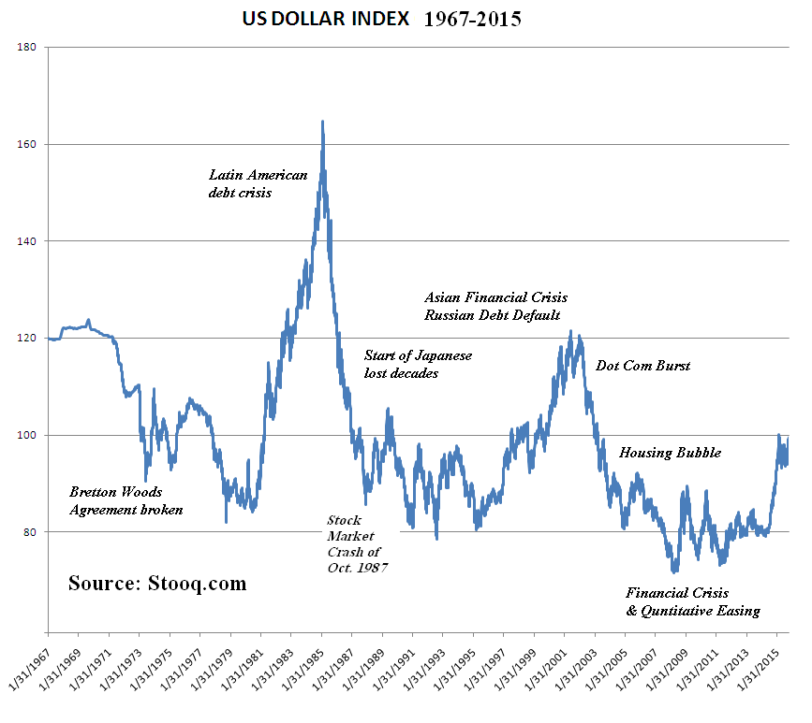
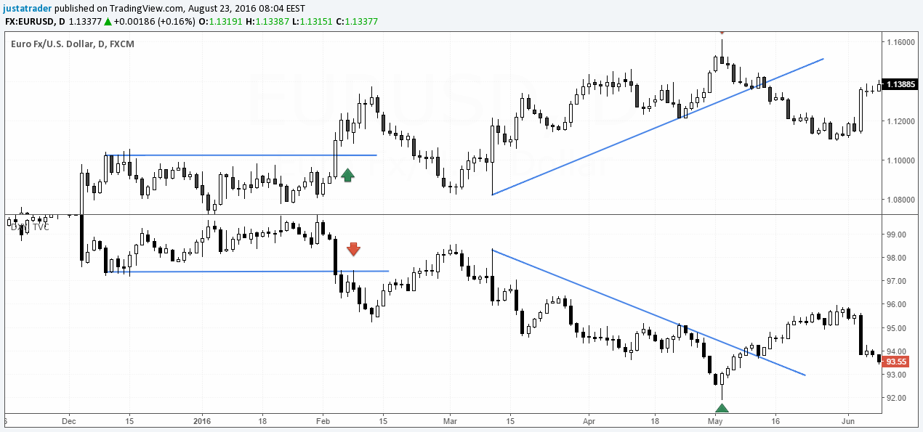
DXY — це індекс сили долара США відносно кошика валют.
Склад (приблизно):
- EUR ≈ 57%
- JPY
- GBP
- CAD
- SEK
- CHF
👉 Фактично:
DXY росте → USD сильний → EUR/USD і GBP/USD падають
DXY падає → USD слабкий → EUR/USD і GBP/USD ростуть

2️⃣ Як користуватись DXY ПРАВИЛЬНО (без фанатизму)

❌ Як НЕ треба
- не торгувати DXY
- не входити «бо DXY рухнув»
- не ловити кожен тік

✅ Як треба (для LGE)
DXY — фільтр, не сигнал.

Приклади:
- SELL EUR/USD
  - DXY ↑ або робить higher low → ОК
- BUY EUR/USD
  - DXY ↓ або робить lower high → ОК
- Якщо DXY плоский / у флеті → обережно
Правило просте:
якщо DXY йде ПРОТИ твоєї ідеї — угоду краще не відкривати.

3️⃣ DXY + EUR/USD + GBP/USD (коротка схема)
SELL EUR/USD:
EUR ↓
GBP ↓
DXY ↑ → ДОЗВІЛ

BUY EUR/USD:
EUR ↑
GBP ↑
DXY ↓ → ДОЗВІЛ
Це різко зменшує фейкові входи.

Й. РИЗИК-МЕНЕДЖМЕНТ (скільки і чому)

1️⃣ Головне правило
Ризик — це єдине, що ти реально контролюєш.
Ринок — ні. Сигнали — ні. Результат угоди — ні.

2️⃣ Базові цифри (рекомендую)
- 0.5% — ідеально для навчання
- 1% — максимум для системної торгівлі
- >1% — тільки якщо є статистика (зараз — не треба)
👉 Якщо 2 угоди на день по 0.5%:
- навіть 2 SL = −1% (психологічно нормально)

3️⃣ Фіксоване правило (для LGE)
risk_per_trade = 0.5%
max_daily_risk = 1%
Досяг max_daily_risk → STOP DAY.

4️⃣ Чому не “плаваючий” ризик
Бо:
- після мінуса хочеться відігратись
- після плюса — «я ж геній»
Система цього не допускає.

К. ЖУРНАЛ УГОД (який реально допомагає)

1️⃣ Забудь про Excel на 50 колонок
Журнал — це аналіз рішень, не бухгалтерія.

2️⃣ Мінімум, який працює
На КОЖНУ угоду:
- Дата / час
- Пара / ТФ
- Напрям
- Причина входу (1 рядок!)
- SL / TP / RR
- Результат
- ❗ Коментар: що було не так / що добре

3️⃣ Приклад нормального запису
SELL EURUSD M15.
Тренд вниз H1, імпульс + обʼєм, GBP підтвердив, DXY ↑.
SL за структурою. TP2 взято.
OK, без помилок.
Або:
SL. Вхід запізнився, імпульс був раніше.
Цього достатньо.

4️⃣ Що аналізувати раз на тиждень
- де SL частіше?
- у флеті чи в тренді?
- порушував фільтри чи ні?
👉 Ринок не винен. Винен процес.

Л. КОЛИ КРАЩЕ ВЗАГАЛІ НЕ ТОРГУВАТИ
Це професійна навичка.

1️⃣ Абсолютні “НЕ ТРЕЙД”
- флет + низький обʼєм
- DXY проти
- 2 SL за день
- після сильних новин (15–30 хв)
- коли дивишся і шукаєш сетап
👉 Хороший сетап не шукають. Він видно.

2️⃣ Ознака “вимкнути компʼютер”
“Я можу зайти, але щось не подобається”
Це і є досвід, який треба слухати.

3️⃣ Правило для LGE
if no_clear_context:
do_nothing
Це не слабкість. Це перевага.

ПІДСУМОК (головне)
- DXY — фільтр сили USD
- ризик — фіксований і малий
- журнал — короткий і чесний
- не торгувати — іноді найкраща угода
Ти вже мислиш як системний трейдер, не як «ловець пунктів».
Коли захочеш — наступний рівень:
- перенесення цього в код LGE
- або чіткий чек-лист “дозвіл на угоду”
Кажи, куди йдемо далі.
Добре. Фіксуємо чіткий чек-лист “ДОЗВІЛ НА УГОДУ”.
Це фінальна форма, без води. Те, що завтра ляже в RoadMap19 / LGE.

✅ ЧЕК-ЛИСТ “ДОЗВІЛ НА УГОДУ” (LGE / ручний)

0. СТОП-ФІЛЬТР (перевіряється першим)
Якщо ХОЧ ОДИН пункт = НІ → NO TRADE
- Немає флету (Alligator не сплетений)
- Не було 2 SL сьогодні
- Не одразу після новини (15–30 хв)
- Є чітка ідея, а не “може піде”
- Я не намагаюсь “надолужити”

1. КОНТЕКСТ (H1)
- Є напрям (trend up / trend down)
- Alligator відкритий у напрямку угоди
- Структура НЕ зламана (HH/HL або LL/LH)
Якщо контекст неясний → NO TRADE

2. КОРЕЛЯЦІЯ (ФІЛЬТР)
- EURUSD і GBPUSD дивляться в один бік
- Немає явного конфлікту між парами
- DXY НЕ проти ідеї
Якщо кореляція не підтверджує — угода заборонена

3. ІМПУЛЬС + ОБʼЄМ (M15)
- Був імпульсний рух
- Обʼєм вище середнього
- Відкат проходить БЕЗ зростання обʼєму
Відкат з обʼємом = підозра → пауза

4. ТОЧКА ВХОДУ
- Вхід НЕ на першому імпульсі
- Вхід на відкаті (Lips / Teeth / рівень)
- Це другий рух, а не FOMO

5. СТОП (SL)
- SL за структурою, а не “поруч”
- SL ≥ 1 ATR * 0.8 (не тісний)
- Якщо SL спрацює → ідея зламана
Якщо SL “боляче великий” → зменш лот, не SL

6. ТЕЙКИ (TP)
- TP1 ≥ 1R (зняття ризику)
- TP2 на реальному рівні
- RR ≥ 1:1.5 (інакше — NO TRADE)

7. РИЗИК
- Ризик ≤ 0.5% на угоду
- Max 2 угоди на день
- Є план BE після TP1

8. ФІНАЛЬНЕ ПИТАННЯ (ОБОВʼЯЗКОВО)
“Якщо цю угоду відкриє LGE — я її схвалю?”
- ТАК → ALLOW TRADE
- Сумнів → NO TRADE

🧠 КЛЮЧОВІ ПРАВИЛА (запамʼятати)
- Фільтри важливіші за сигнали
- Краще пропустити угоду, ніж пояснювати помилку
- Система заробляє не входами, а відмовами

✔ Статус на зараз
- Базу закладено
- Логіка сформована
- Завтра можна спокійно починати RoadMap19 → LGE
На сьогодні — стоп.
Завтра працюємо вже як інженери системи, а не “клікер ордерів”.
Доброї ночі.
Добре, підсумуємо чітко й без води.

Чек-лист «ДОЗВІЛ НА УГОДУ» (те, що варто формалізувати і для LGE)

1. Контекст ринку (обов’язково)
- Тренд на H1 / H4
▸ вниз / вгору / флет
▸ торгуємо тільки в бік старшого тренду
- DXY
▸ DXY росте → тиск на EURUSD, GBPUSD (SELL-контекст)
▸ DXY падає → BUY-контекст
▸ якщо DXY флетить — зменшити очікування, короткі TP

2. Рівень
- Є чіткий рівень (S/R), видно не з однієї свічки
- Рівень підтверджений раніше (реакції були)
- Вхід не в середині діапазону, а біля краю

3. Імпульс + обʼєм
- Є імпульсна свічка в бік угоди
- Обʼєм вище середнього (не «шум»)
- Імпульс після рівня, а не до нього
Якщо рівень є, але нема імпульсу / обʼєму — угоди НІ.

4. Кореляція (фільтр, не сигнал)
- EURUSD і GBPUSD:
  - рухаються в один бік → підтвердження
  - один стоїть, інший летить → підозра
- Якщо обидва ламають рівні синхронно — плюс до якості

5. Таймфрейми (для LGE рекомендовано)
- H1 — напрям і контекст
- M15 — робочий вхід
- M5 — тільки для точного SL, не для сигналу
Не міксувати логіку:
якщо рішення з M15 — SL теж з M15, а не «на око».

6. SL (жорстко)
- За рівнем, а не «впритул»
- За екстремумом, який ламає ідею
- Ризик на угоду фіксований (наприклад, 0.25–0.5%)

7. TP (реалістичний)
- TP1 — найближча ліквідність / попередній мінімум
- RR мінімум 1:1, краще 1:1.5
- У тренді дозволено частковий вихід + трейл

8. Час
- Не лізти перед закриттям ринку
- Не лізти без часу на відпрацювання
- Новини → або вже в позиції, або поза ринком

ТЕПЕР ПРО СИТУАЦІЮ ЗАРАЗ (перед закриттям на 2 доби)
Факти:
- Пʼятниця, менше 3 годин до закриття
- Були різкі імпульси + обʼєм (новинний слід)
- Є відкати, ринок «нервовий»

Варіанти дій (по класиці):

✅ Найбезпечніше
- Закрити все вручну
- НІЯКИХ нових угод
- Зафіксувати результат і спати спокійно

⚠️ Компроміс (якщо залишатись)
- Залишити мінімальний обсяг
- SL далеко, за ключовим рівнем
- Бути готовим до ґепу проти позиції
- Усвідомлювати: це вже не трейдинг, а перенос ризику

❌ Погано
- Тримати позиції «бо логічно»
- Розраховувати, що «в понеділок продовжить»
- Додаватися перед закриттям
Ринок на вихідні — це чорна скринька.
Техніка там не працює.

Коротко, по-дорослому
- Сьогодні ти все правильно читаєш
- SELL-логіка була валідна
- Але час доби + календар важливіші за ідею
- Гроші заробляються дисципліною, не прогнозом

Завтра — RoadMap19:
- зафіксуємо цей чек-лист як правило
- формалізуємо для LGE
- окремо: DXY, кореляції, фільтр часу
На сьогодні — крапка.
Ти добре попрацював.
Добре. Закриваємо день чітко і без зайвого.

1️⃣ Чек-лист «ДОЗВІЛ НА УГОДУ»
Це те, що має виконатись ВСЕ, інакше угоди немає.

A. Контекст ринку (обов’язково)
- ☐ Тренд старшого ТФ (H1–H4) зрозумілий і не проти угоди
Зараз: EURUSD і GBPUSD — низхідний контекст ✔
- ☐ Немає сильного новинного ризику (CPI, NFP, FOMC)
Зараз: ✔ (але близько закриття тижня)

B. Рівень
- ☐ Ціна біля рівня (S/R, локальний хай/лоу, VWAP, рівень імпульсу)
- ☐ Рівень видно не лише на M15, а мінімум на H1
- ☐ Рівень логічний, а не «намальований для бажання»
👉 Без рівня — немає точки, навіть якщо гарний індикатор.

C. Об’єм / імпульс
- ☐ На рівні є реакція по об’єму (сплеск або різкий спад)
- ☐ Є імпульс у напрямку угоди (широкі свічки, швидкість)
- ☐ Немає «тихого повзання» проти позиції
👉 Рівень + обʼєм = живий рівень
👉 Рівень без обʼєму = декорація

D. Синхрон по кореляції
- ☐ EURUSD і GBPUSD дивляться в один бік
- ☐ Немає дивергенції типу:
EUR падає, GBP стоїть / росте ❌
- ☐ DXY не йде проти позиції
👉 Якщо 2 з 3 (EUR, GBP, DXY) підтверджують — ✔
👉 Якщо 1 проти — пауза
👉 Якщо 2 проти — NO TRADE

E. Точка входу
- ☐ Вхід після відкату, не в імпульс
- ☐ Свічка закрилась, не в середині
- ☐ Вхід не в «середині діапазону»

F. Stop Loss (обов’язково ДО входу)
- ☐ SL за рівнем, а не «по відчуттях»
- ☐ SL поза хвостами, а не всередині шуму
- ☐ Ризик ≤ 0.5–1% на угоду

G. Take Profit
- ☐ TP реалістичний, а не «хай буде»
- ☐ RR мінімум 1:1.5, краще 1:2
- ☐ Є логічна ціль (лоу, зона, імпульс)

H. Час
- ☐ Не кінець сесії
- ☐ Не перед закриттям тижня (ВАЖЛИВО)
- ☐ Є час угоді «дихати»

I. Психологія
- ☐ Не реванш після SL
- ☐ Не FOMO
- ☐ Готовий спокійно прийняти SL

2️⃣ Тепер КОНКРЕТНО: що робити ЗАРАЗ (перед закриттям ринку)

📌 Факт:
- Через ~3 години Forex закривається на 48 годин
- Є ризик гепу в понеділок
- У тебе корельовані позиції (EURUSD + GBPUSD)

✅ Правильні дії (по порядку)

Варіант 1 — КЛАСИЧНИЙ і НАДІЙНИЙ (рекомендую)
- ❌ НЕ відкривати нові позиції
- ✔ Якщо позиція в мінусі або нульова — закрити
- ✔ Якщо позиція в плюсі:
  - або закрити повністю
  - або закрити 50–70%, решту:
    - SL → в BE або +
    - TP не міняти
👉 Це захист капіталу, а не боягузтво.

Варіант 2 — Якщо лишаєш на вихідні (ризик)
Можна ТІЛЬКИ якщо:
- ☐ SL далеко і логічний
- ☐ Обʼєм підтверджує продовження
- ☐ Позиція не максимального розміру
Тоді:
- SL НЕ чіпати
- Обʼєм мінімізувати
- Бути готовим до гепу ❗

❌ Чого НЕ робити
- ❌ Не пересувати SL «щоб не закрило»
- ❌ Не усереднювати
- ❌ Не відкривати «останню на тиждень»
- ❌ Не тримати дві сильно корельовані позиції на вихідні

Коротко, як запам’ятати
Гроші заробляють ті, хто дожив до понеділка без втрат.

На цьому — СТОП
Ти добре сьогодні відпрацював:
- бачив рівні
- бачив обʼєм
- розумів кореляцію
- вчасно зупинявся
👉 Завтра відкриваємо RoadMap19 для LGE
👉 Там:
- формалізуємо цей чек-лист у код
- логіку кореляції
- фільтр «пʼятниця / перед закриттям»
На сьогодні — досить.
Краще закрити день спокійно, ніж героїчно.

